ГОСТ 22689.2-89

Группа Ж21

ГОСУДАРСТВЕННЫЙ СТАНДАРТ СОЮЗА ССР

ТРУБЫ ПОЛИЭТИЛЕНОВЫЕ КАНАЛИЗАЦИОННЫЕ
И ФАСОННЫЕ ЧАСТИ К НИМ

Конструкция

Polyethylene waste-pipes and fittings.
Construction

ОКП 49 2600
Дата введения 1989-10-01

ИНФОРМАЦИОННЫЕ ДАННЫЕ

1. РАЗРАБОТАН И ВНЕСЕН Министерством промышленности строительных материалов СССР

РАЗРАБОТЧИКИ

О.П. Михеев, канд. техн. наук (руководитель темы); В.И. Фельдман, канд. техн. наук; Л.П. Жаброва; Н.Г. Кулихина; А.Н. Афонин, канд. техн. наук; Р.Ф. Локшин, канд. техн. наук; С.В. Ехлаков, канд. техн. наук; И.В. Гвоздев; В.И. Терехин; А.А. Васильев; Л.С. Васильева; А.П. Чекрыгин

2. УТВЕРЖДЕН И ВВЕДЕН В ДЕЙСТВИЕ Постановлением Государственного строительного комитета СССР от 16.06.89 № 93

3. ВЗАМЕН ГОСТ 22689.2-77 - ГОСТ 22689.20-77

4. ССЫЛОЧНЫЕ НОРМАТИВНО-ТЕХНИЧЕСКИЕ ДОКУМЕНТЫ

Обозначение НТД,  на который дана ссылка | Номер пункта
ГОСТ 7338-77  ГОСТ 16337-77  ГОСТ 22689.0-89 | 19.3  17.3  Вводная часть

ВНЕСЕНА поправка, опубликованная в ИУС N 11 1990 г.

Поправка внесена юридическим бюро "Кодекс" по тексту ИУС N 11 1990 г.

Настоящий стандарт распространяется на трубы и фасонные части к ним (далее - изделия) из полиэтилена низкого (ПНД) и высокого (ПВД) давления , предназначенные для систем внутренней канализации зданий, и комплектующие детали к ним.

Технические требования, правила приемки, методы испытания, маркировка, упаковка, транспортирование, хранение и гарантии изготовителя труб и фасонных частей должны соответствовать указанным в ГОСТ 22689.0.

1. Трубы

1.1. Канализационные трубы следует изготовлять прямыми отрезками длиной 2; 3; 5,5; 6 и 8 м с размерами, указанными на черт.1 и в табл.1.

По согласованию изготовителя с потребителем допускается изготовление труб другой длины.

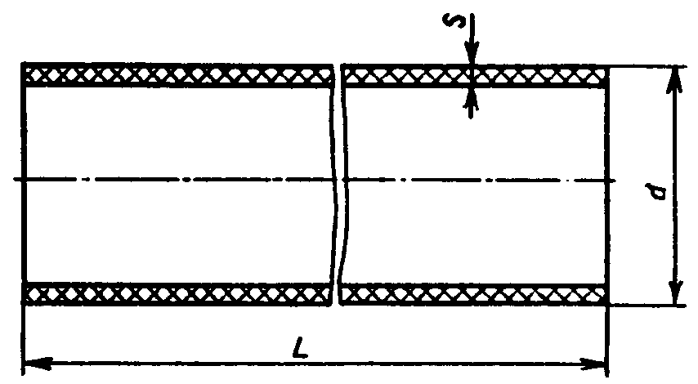

Черт.1

Таблица 1
мм

Номин. | Пред.  откл. | ПНД |  | ПВД
 |  | Номин. | Пред.  откл. | Номин. | Пред.  откл.
40,0  50,0  90,0  110,0 | +0,5  +0,5  +0,9  +1,0 | 2,0  3,0  3,0  3,5 | +0,5  +0,6  +0,6  +0,6 | 3,0  3,0  4,3  5,2 | +0,6  +0,6  +0,9  +1,0

Примечания:

1. Допускается до 01.01.91 по согласованию с потребителем изготовление труб номинальным наружным диаметром 48,6 и 107,5 мм по утвержденной конструкторской документации с предельными отклонениями от размеров, указанными для изделий номинальным диаметром 50 и 110 мм.

2. Теоретическая масса труб приведена в табл.22 приложения.

Пример условного обозначения трубы канализационной наружным диаметром 110 мм длиной 6000 мм из ПНД:

2. Раструбы и гладкие концы фасонных частей

2.1. Конструкция и размеры раструбов и гладких концов фасонных частей типа Кк должны соответствовать указанным на черт.2 и в табл.2, типа Сс - на черт.3 и в табл.3, типа Рр - на черт.4 и в табл.4

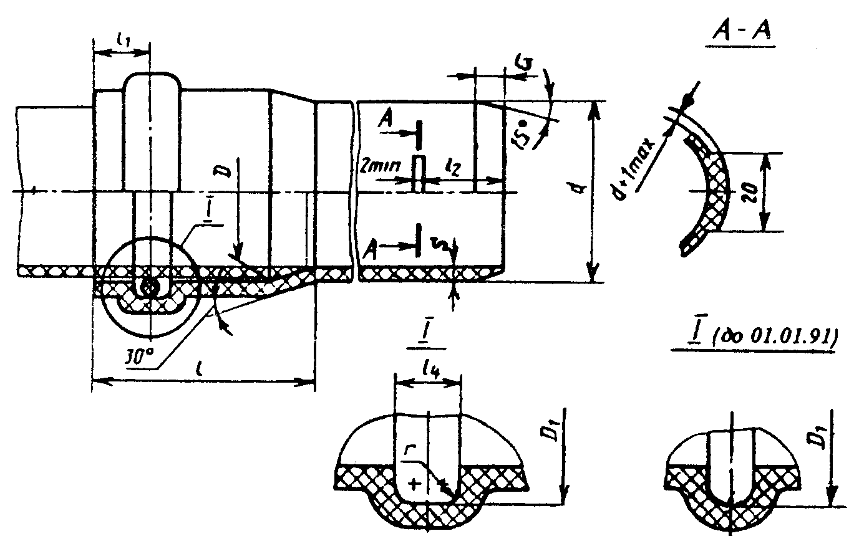

Черт.2

Таблица 2
мм

Номин. | Пред.  откл. | Номин. | Пред. откл. | Номин. | Пред. откл. | ПНД |  | ПВД
 |  |  |  |  |  | Номин. | Пред. откл. | Номин. | Пред. откл.
50,0  90,0  110,0 | +0,5  +0,9  +1,0 | 50,8  91,2  111,4 | +0,6  +0,9  +1,0 | 60,0  101,6  121,7 | +0,6  +0,9  +1,0 | 3,0  3,0  3,5 | +0,6  +0,6  +0,6 | 3,0  4,3  5,2 | +0,6  +0,9  +1,0

Продолжение табл.2

 |  |  |  |  |  | , не менее
50,0  90,0  110,0 | 41  74  74 | 11  14  14 | 32  62  62 | 6  7  7 | 2,0  2,5  2,5 | 8  8  9

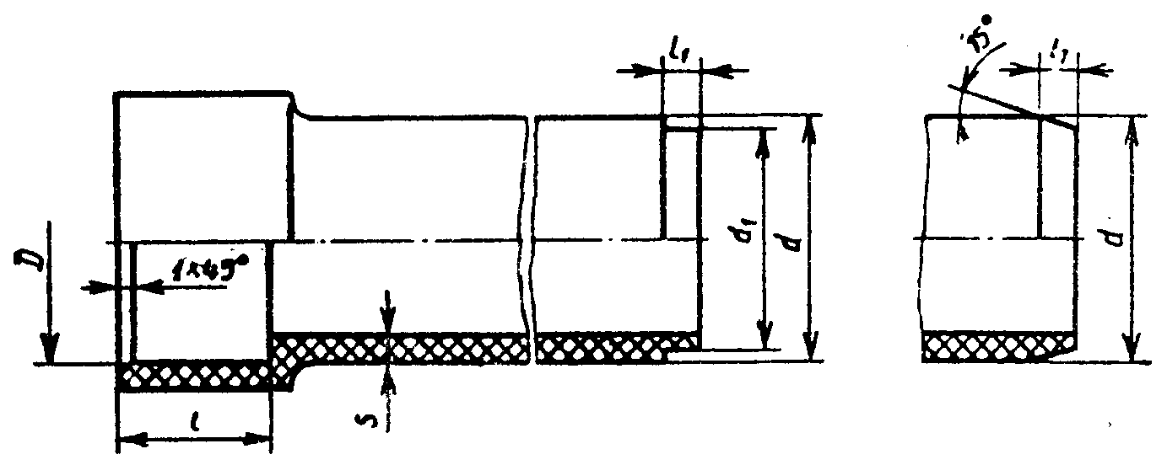

Черт.3

Таблица 3
мм

Но- мин. | Пред.  откл. | Но- мин. | Пред. откл. | Но- мин. |  | ПНД |  | ПВД |  | Но- мин. | Пред.  откл.
 |  |  |  |  |  | Но- мин. | Пред. откл. | Но- мин. | Пред. откл.
40,0  50,0  90,0  110,0 | +0,5  +0,5  +0,9  +1,0 | 39,5  49,5  89,4  109,3 | -0,4  -0,4  -0,5  -0,5 | 38,0  48,0  87,0  107,0 |  | 3,0  3,0  3,0  3,5 | +0,6  +0,6  +0,6  +0,6 | 3,0  3,0  4,3  5,2 | +0,6  +0,6  +0,9  +1,0 | 15  15  22  26 | +5  +5  +8  +9 | 4  4  5  5

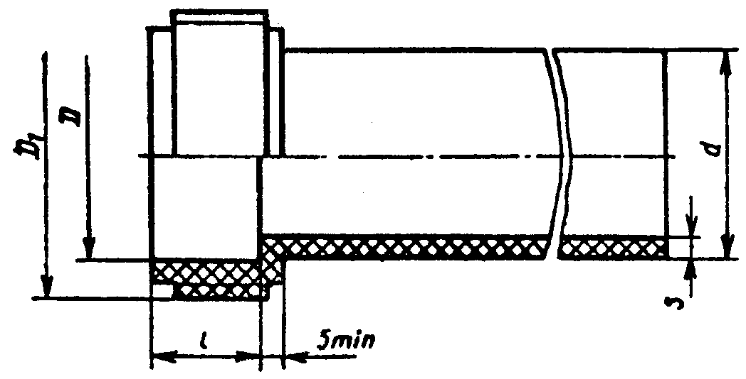

Черт.4

Таблица 4
мм

 |  |  |  |  | , не ме- нее
Но- мин. | Пред.  откл. | Но- мин. | Пред. откл. |  |  | ПНД |  | ПВД
 |  |  |  |  |  | Но- мин. | Пред. откл. | Но- мин. | Пред. откл.
40,0 | +0,5 | 40,6 | +0,5 | СпУп  50х3 | 25 | 3,0 | +0,6 | 3,0 | +0,7
50,0 | +0,5 | 50,6 | +0,5 | СпУп  60х3 | 25 | 3,0 | +0,6 | 3,0 | +0,7
90,0 | +0,9 | 91,0 | +0,7 | СпУп  110х5 | 45 | 3,0 | +0,6 | 4,3 | +0,9
110,0 | +1,0 | 111,2 | +0,8 | СпУп  130х5 | 55 | 3,5 | +0,6 | 5,2 | +1,0

Примечания:

1. Допускается до 01.01.91 по согласованию с потребителем изготовление фасонных частей для труб номинальным наружным диаметром 48,6 и 107,5 мм по утвержденной конструкторской документации с отклонениями от размеров, указанными для изделий диаметром 50 и 110 мм.

2. Теоретическая масса фасонных частей приведена в табл.23 приложения.

3. Патрубки

3.1. Патрубки следует изготовлять типов:

КС - | с раструбами для соединения уплотнительным кольцом и сваркой (черт.5);
Кс - | с раструбом для соединения уплотнительным кольцом и гладким концом для соединения сваркой (черт.6);
Рс - | с раструбом для соединения гайкой и гладким концом для соединения сваркой (черт.7);
СР - | с раструбом для соединения сваркой и раструбом для соединения гайкой (черт.8).

Патрубок типа КС

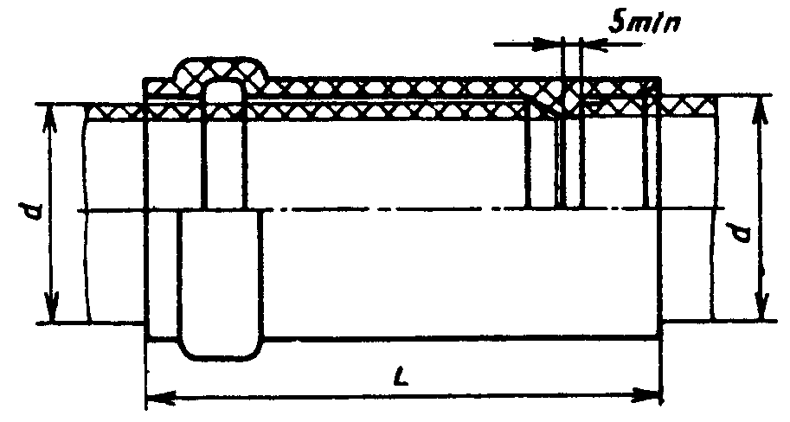

Черт.5

Патрубок типа Кс

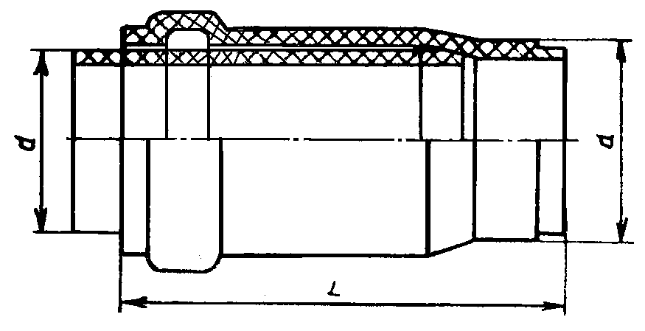

Черт.6

Патрубок типа Рс

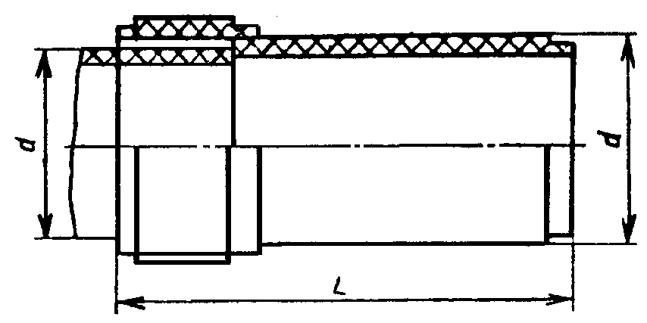

Черт.7

Патрубок типа СР

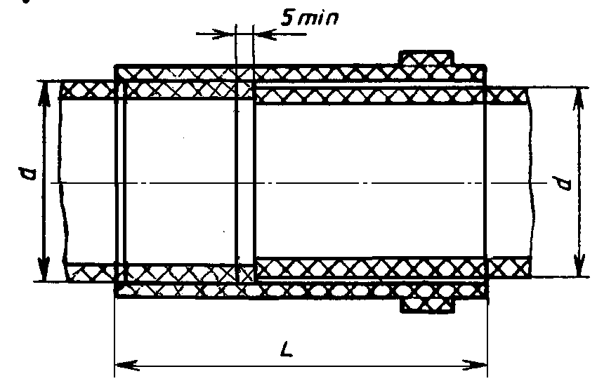

Черт.8

3.2. Размеры патрубков должны соответствовать указанным в табл.5

Таблица 5
мм

 | , не менее, для патрубков типов
 | КС | Кс | Рс | СР
40,0  50,0  90,0  110,0 | -  61  100  105 | -  65  100  110 | 45  45  72  86 | -  45  72  86

Пример условного обозначения патрубка типа КС для труб диаметром 50 мм из ПНД:

4. Патрубки компенсационные

4.1. Компенсационные патрубки следует изготовлять типов:

Кк - | с компенсационным раструбом и гладким концом для соединения уплотнительным кольцом (черт.9);
КС - | с компенсационным раструбом и раструбом для соединения сваркой (черт.10);
Кс - | с компенсационным раструбом и гладким концом для соединения сваркой (черт.11).

Компенсационный патрубок типа Кк

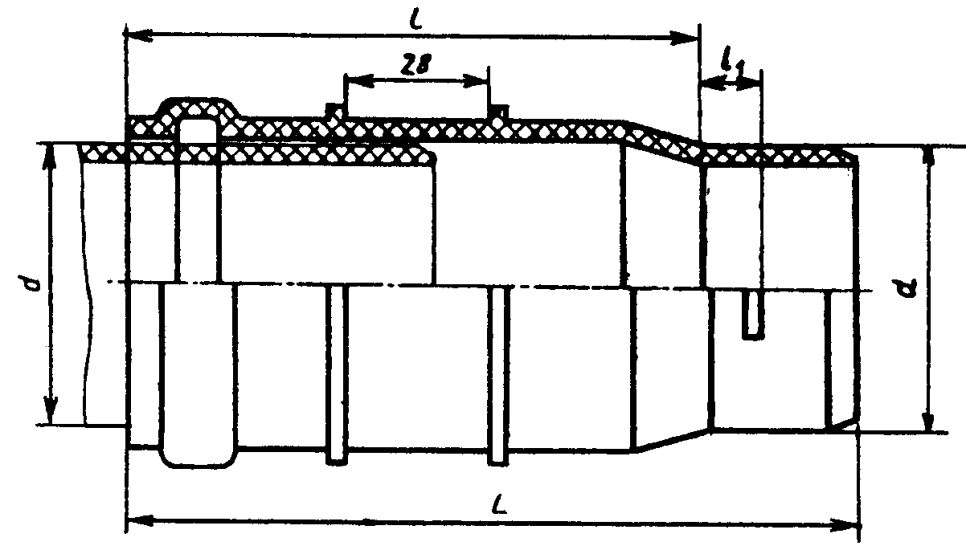

Черт.9

Компенсационный патрубок типа КС

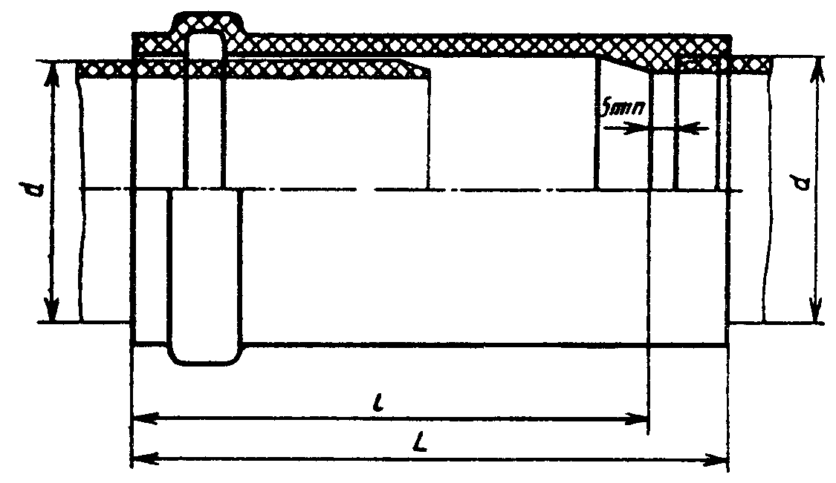

Черт.10

Компенсационный патрубок типа Кс

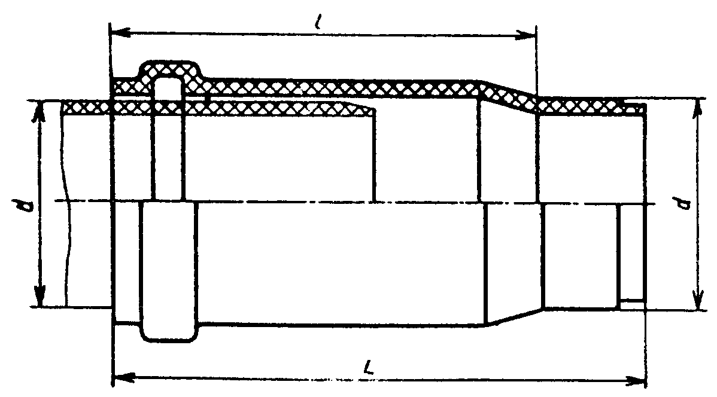

Черт.11

4.2. Размеры компенсационных патрубков различных типов должны соответствовать указанным в табл.6.

Таблица 6
мм

 |  | , не менее, для патрубков типов
 |  | Кк | Кс | КС
50,0 | 150 | 197 | 175 | 170
90,0  110,0 | 230 | 312 | 270 | 261

Пример условного обозначения компенсационного патрубка типа Кс из ПНД для соединения труб диаметром 110 мм:

5. Патрубки переходные

5.1. Переходные патрубки следует изготовлять типов:

кК - | с гладким концом и раструбом для соединения уплотнительным кольцом (черт.12);
сК - | с гладким концом для соединения сваркой и раструбом для соединения уплотнительным кольцом (черт.13);
сС - | с гладким концом и раструбом для соединения сваркой (черт.14);
сР - | с гладким концом для соединения сваркой и раструбом для соединения гайкой (черт.15).

Патрубок типа кК

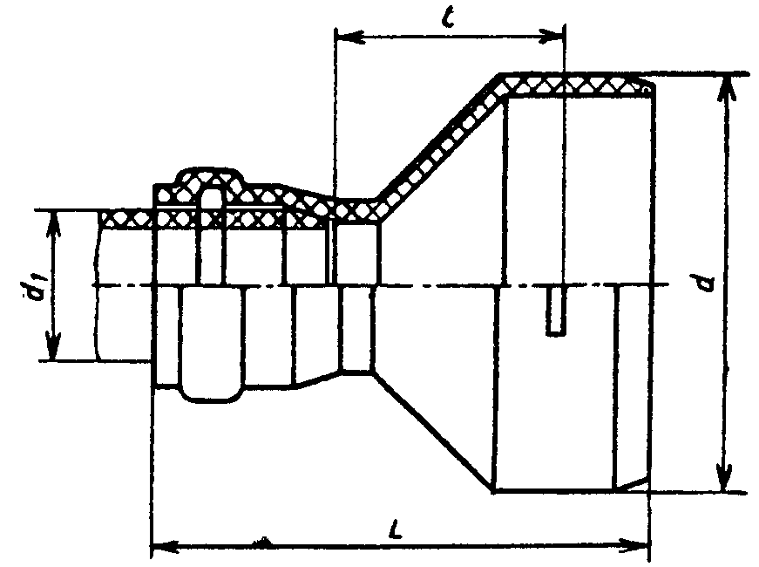

Черт.12

Патрубок типа сК

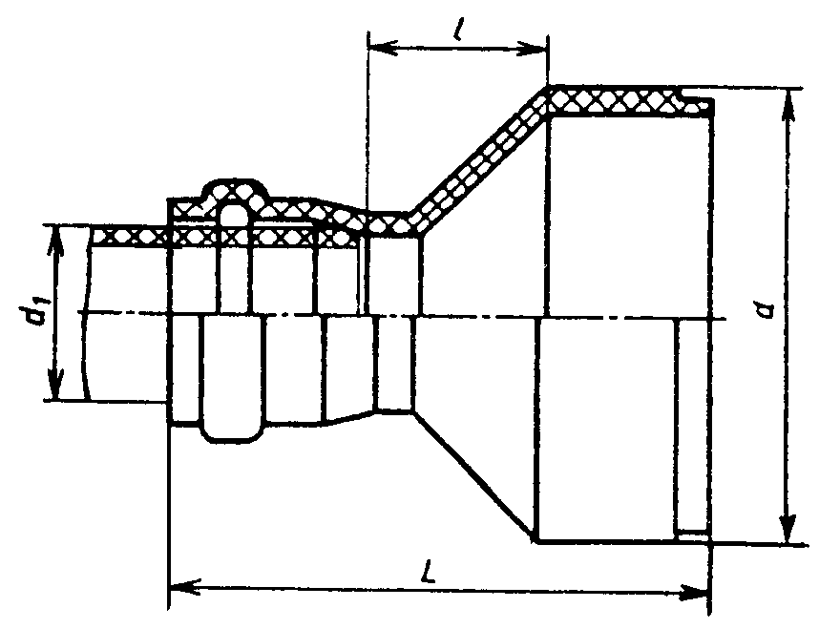

Черт.13

Патрубок типа сС

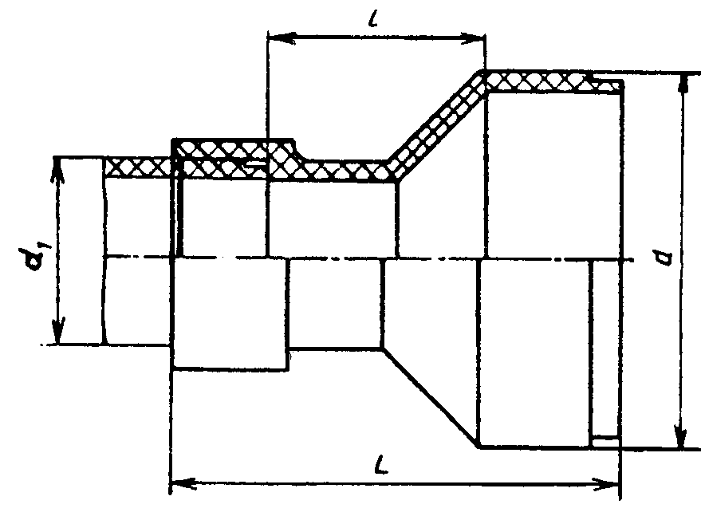

Черт.14

Патрубок типа сР

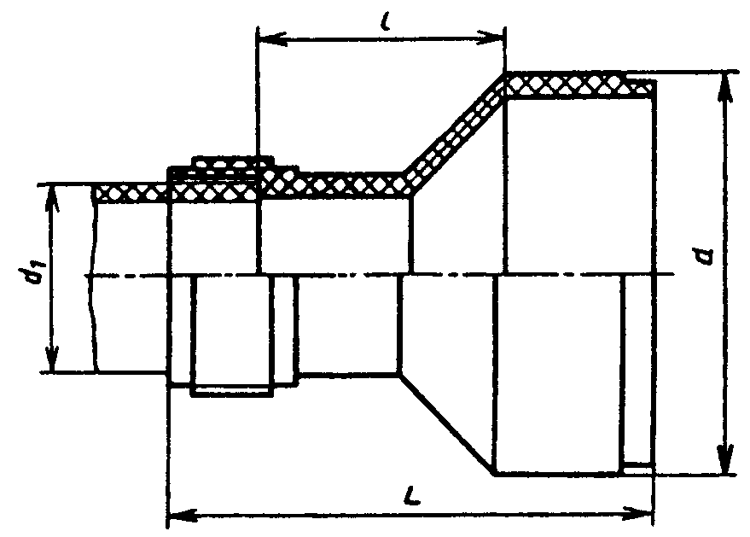

Черт.15

5.2. Размеры переходных патрубков должны соответствовать указанным в табл.7.

Таблица 7
мм

 |  | , не менее | , не менее, для патрубков типов
 |  |  | сК | сС | сР | кК
50,0  90,0  110,0  110,0 | 40,0  50,0  50,0  90,0 | 34  42  49  50 | -  108  120  154 | 61  82  94  102 | 74  92  104  125 | -  145  152  186

Пример условного обозначения переходного патрубка типа кК из ПНД для соединения труб диаметрами 90 и 50 мм:

6. Патрубки приборные

6.1. Приборные патрубки следует изготовлять следующих типов:

Ук - | с раструбом для присоединения в выпуску унитаза или к выпуску чугунного трапа и гладким концом для соединения уплотнительным кольцом (черт.16);

Патрубок типа Ук

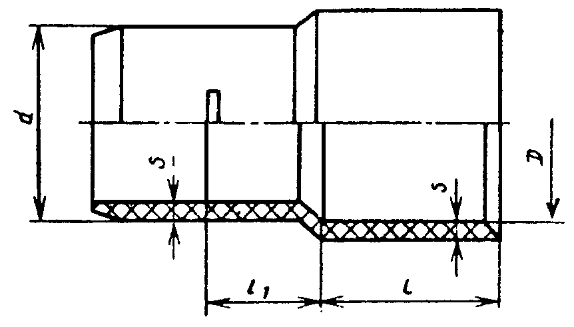

Черт.16

УС - | с раструбом для присоединения к выпуску унитаза или к выпуску чугунного трапа и раструбом для соединения сваркой (черт.17).

Патрубок типа УС

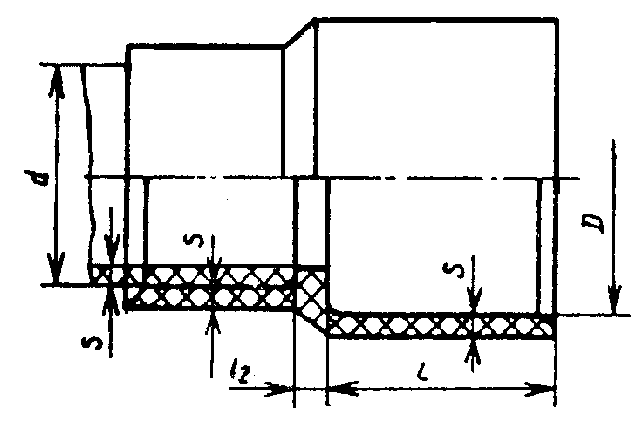

Черт.17

6.2. Размеры приборных патрубков должны соответствовать указанным в табл.8.

Таблица 8
мм

 | Но- мин. | Пред. откл. |  |  |  | ПНД |  | ПВД
 |  |  |  |  |  | Номин. | Пред. откл. |  | Номин. | Пред. откл.
50,0  90,0  110,0 | 71  112  112 | +0,6  +1,0  +1,0 | 60  60  75 | 50  113  113 | 6  8  8 | 3,0  3,0  3,5 | +0,6  +0,6  +0,6 |  | 3,0  4,3  5,2 | +0,6  +0,9  +1,0

Пример условного обозначения приборного патрубка типа Ук диаметром 110 мм из ПНД для присоединения к выпуску унитаза:

7. Отводы приборные

7.1. Приборные отводы следует изготовлять следующих типов:

УС - | с раструбом для присоединения в выпуску унитаза и раструбом для соединения сваркой (черт.18);

Отвод типа УС

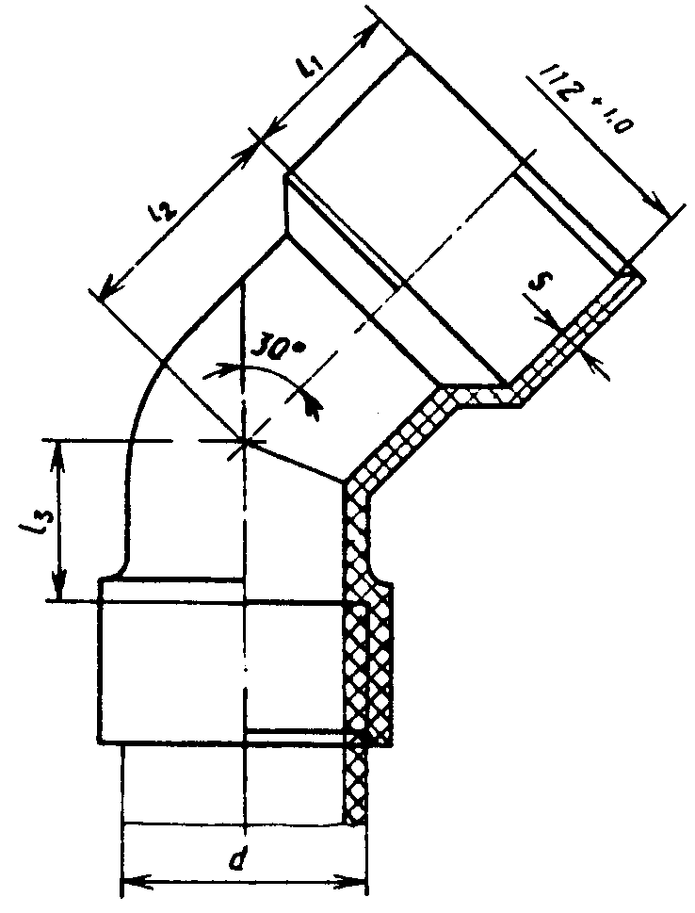

Черт.18

Ук - | с раструбом для присоединения к выпуску унитаза и гладким концом для соединения уплотнительным кольцом (черт.19).

Отвод типа Ук

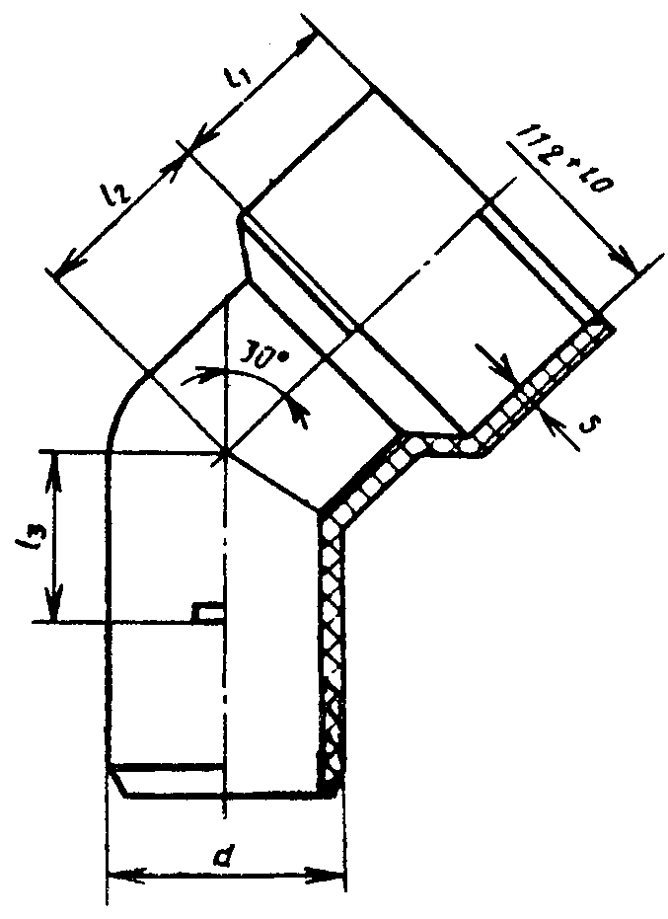

Черт.19

7.2. Размеры приборных отводов должны соответствовать указанным в табл.9.

Таблица 9
мм

 |  |  |  | ПНД |  | ПВД
 |  |  |  | Номин. | Пред. откл. | Номин. | Пред.  откл.
90,0  110,0 | 60  75 | 115  115 | 30  40 | 3,0  3,5 | +0,6  +0,6 | 4,3  5,2 | +0,9  +1,0

Пример условного обозначения отвода приборного типа УС диаметром 110 мм из ПНД для присоединения к выпуску унитаза:

8. Отводы

8.1. Отводы следует изготовлять типов:

Кк - | с раструбом и гладким концом для соединения уплотнительным кольцом (черт.20);
СК - | с раструбами для соединения сваркой и уплотнительным кольцом (черт.21);
СС - | с раструбами для соединения сваркой (черт.22);
СР - | с раструбами для соединения сваркой и гайкой (черт.23).

Отвод типа Кк  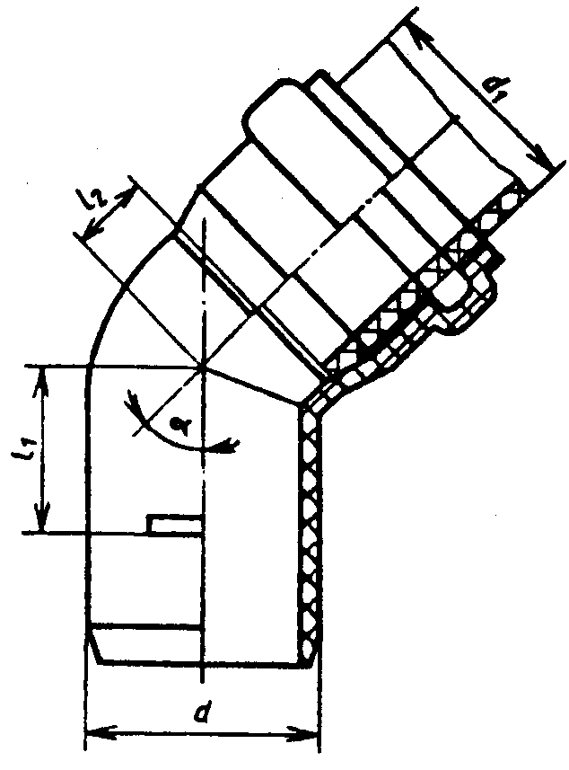  Черт.20 | Отвод типа СК  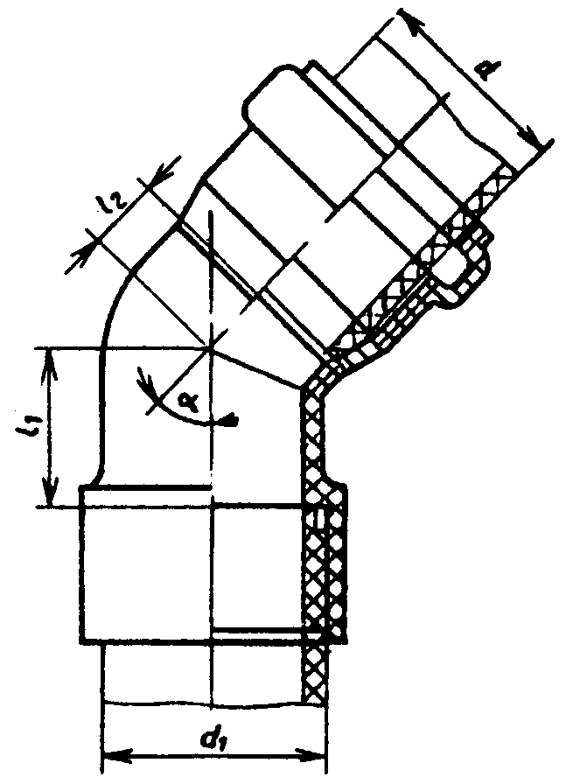  Черт.21
Отвод типа СС  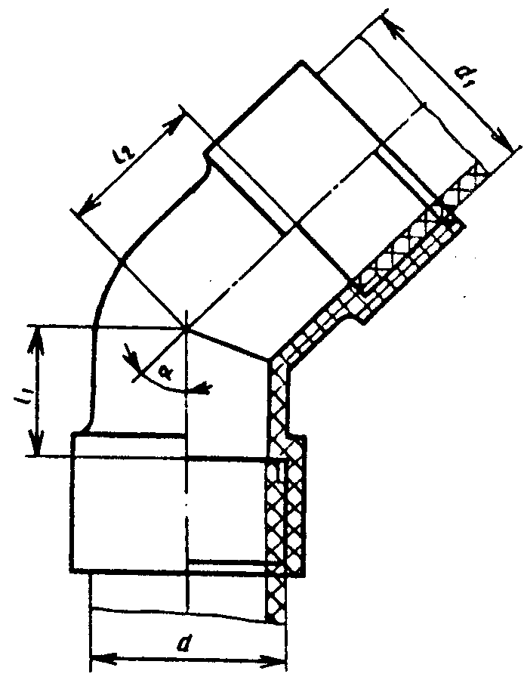  Черт.22 | Отвод типа СР  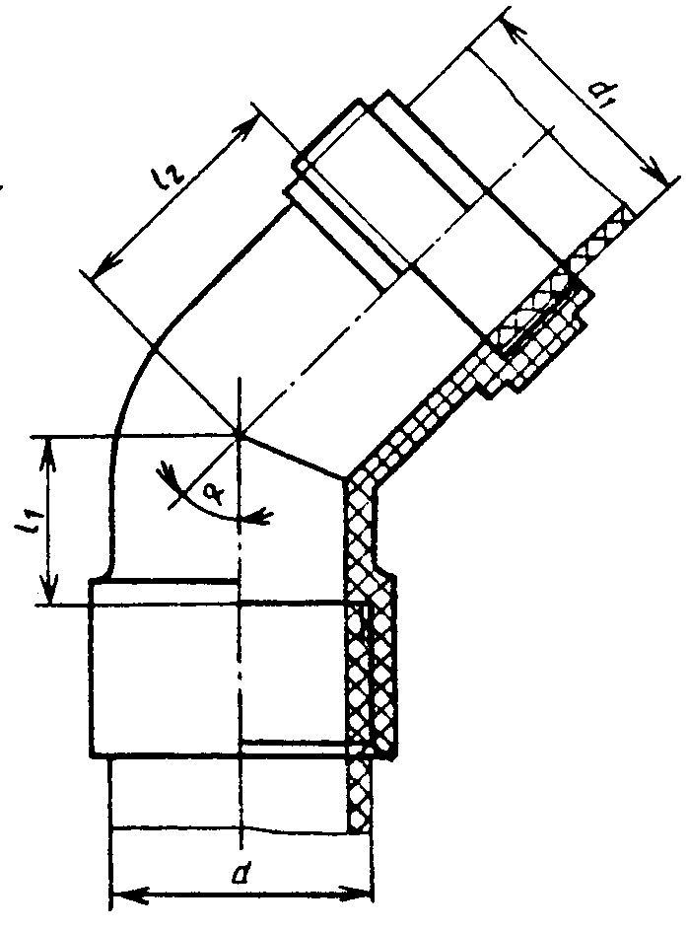  Черт.23

8.2. Размеры отводов должны соответствовать указанным в табл. 10.

Таблица 10
мм

 |  | не менее
40,0  50,0  50,0  90,0  110,0 | 40,0  40,0  50,0  90,0  110,0 | -  -  -  22  24 | -  -  -  22  24 | 14  17  17  29  42 | 14  17  17  29  42 | 33  39  39  73  85 | 33  31  39  73  85

Примечание. Размеры 50х40 даны для отводов типов СК и СР

Пример условного обозначения отвода типа СР с углом из ПНД для соединения с трубами 50 мм и 40 мм:

То же, типа СК с углом :

9. Тройники

9.1. Тройники следует изготовлять типов:

КкК - | с двумя раструбами и гладким концом для соединения уплотнительными кольцами (черт.24);
КкудК - | с двумя раструбами и удлиненным гладким концом для соединения уплотнительными кольцами (черт.25);
КудкК - | с удлиненным компенсационным раструбом, гладким концом и боковым раструбом для соединения уплотнительными кольцами (черт.26);
КСК - | с двумя раструбами для соединения уплотнительными кольцами и раструбом для соединения сваркой (черт.27);
ССК - | с двумя раструбами для соединения сваркой и раструбом для соединения уплотнительным кольцом (черт.28);
ССС - | с тремя раструбами для соединения сваркой (черт.29);
РСР - | с двумя раструбами для соединения гайкой и раструбом для соединения сваркой (черт.30);
ССР - | с двумя раструбами для соединения сваркой и раструбом для соединения гайкой (черт.31);
СкК - | с раструбом для соединения сваркой, гладким концом и раструбом для соединения уплотнительным кольцом (черт.32).

Тройник типа КкК

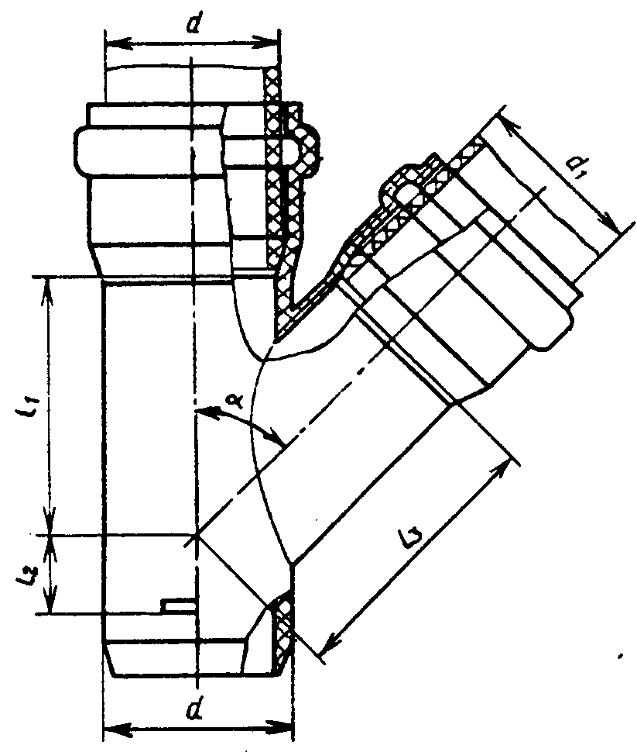

Черт.24

Тройник типа КкудК

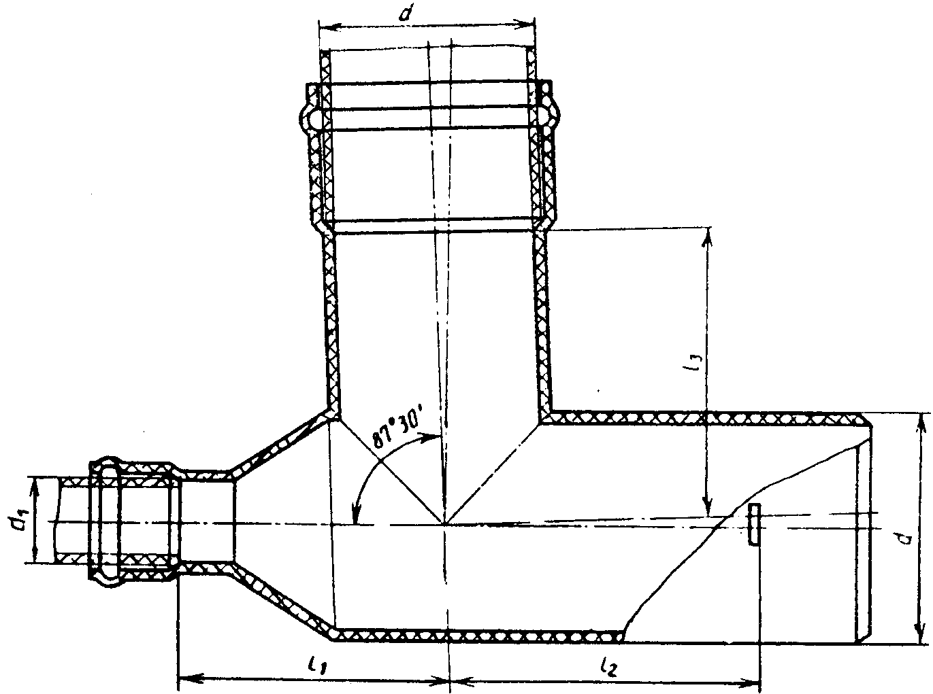

Черт.25

Тройник типа КудкК

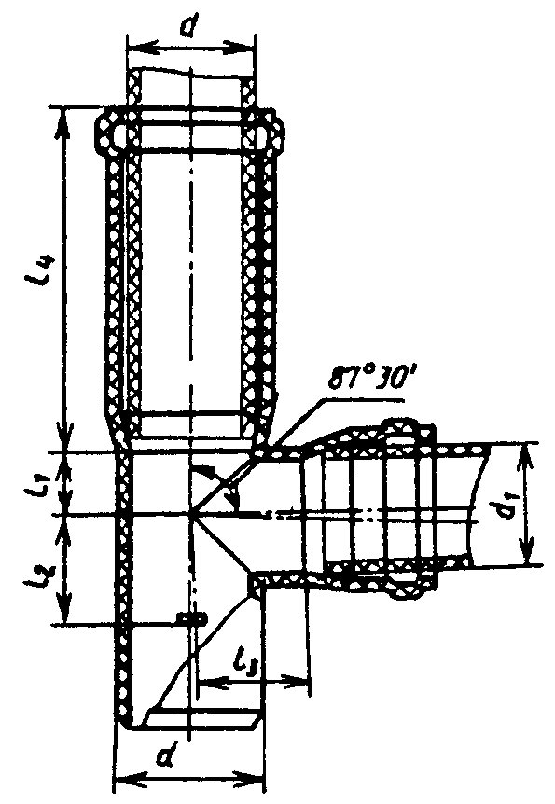

Черт.26

Тройник типа КСК

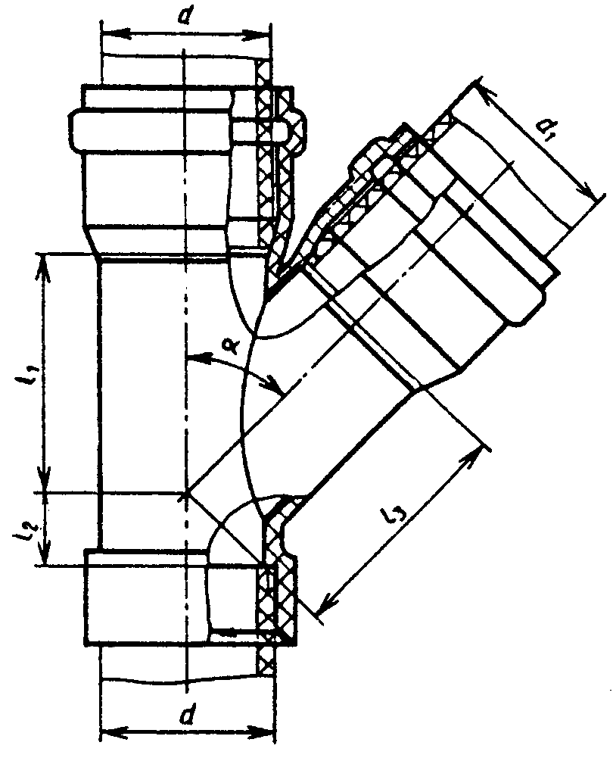

Черт.27

Тройник типа ССК

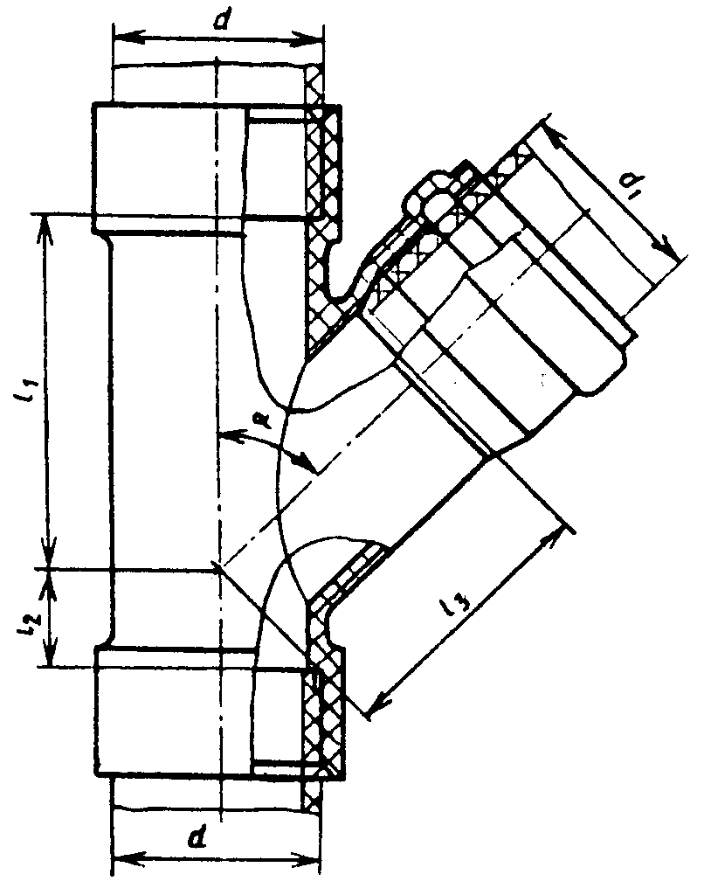

Черт.28

Тройник типа ССС

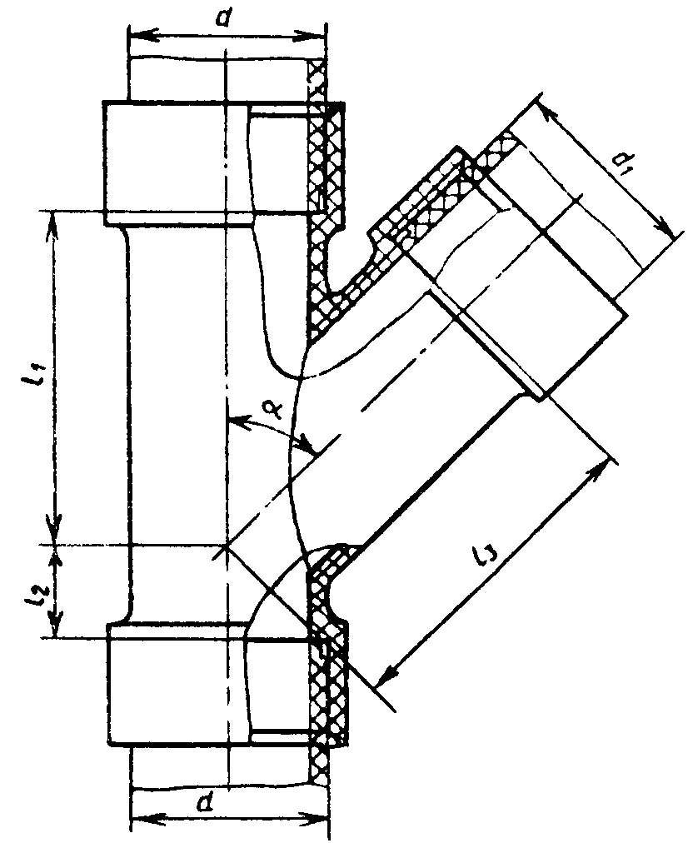

Черт.29

Тройник типа РСР

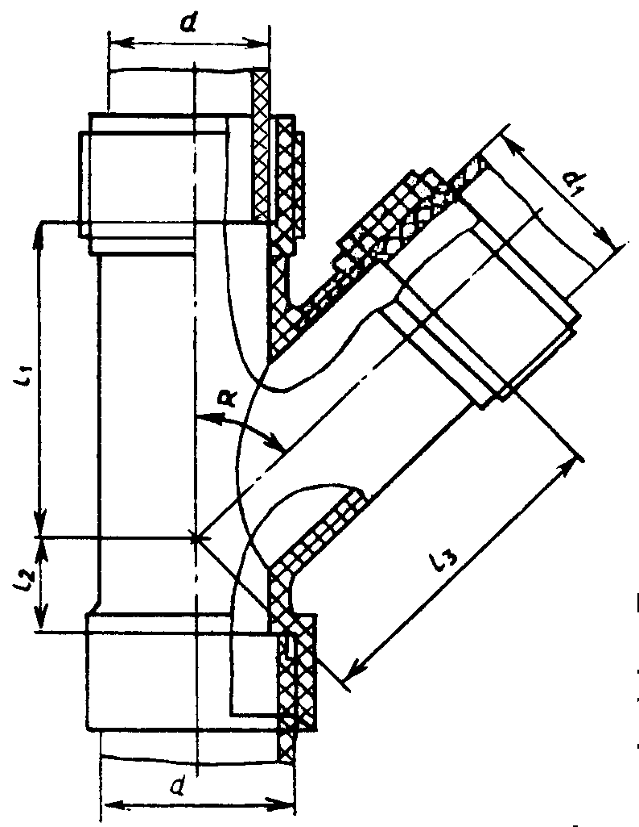

Черт.30

Тройник типа ССР

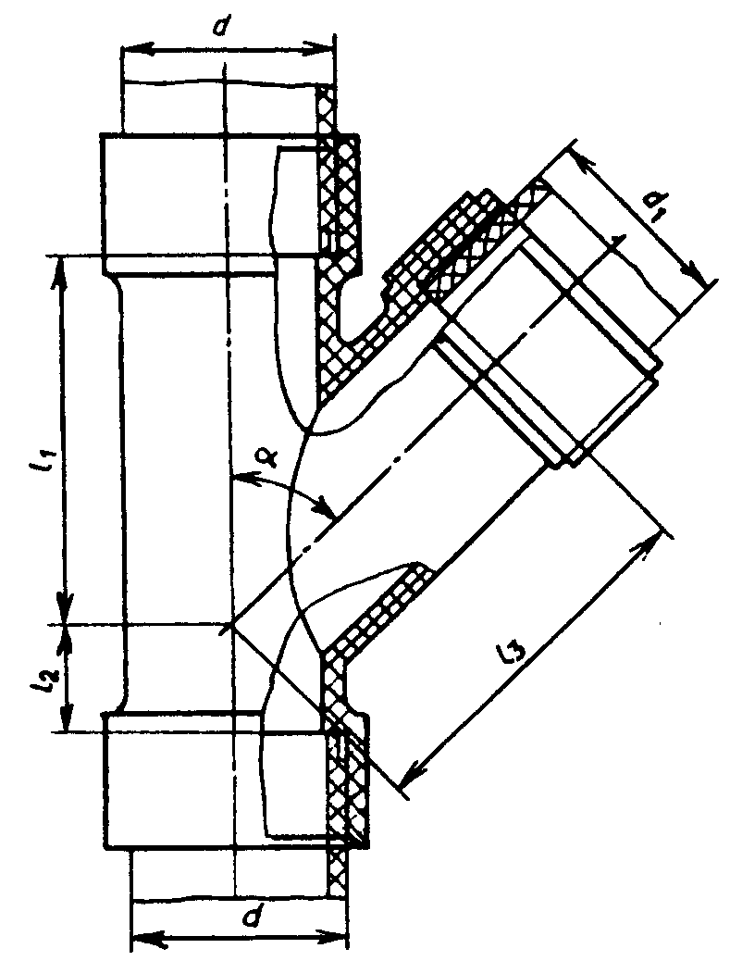

Черт.31

Тройник типа СкК

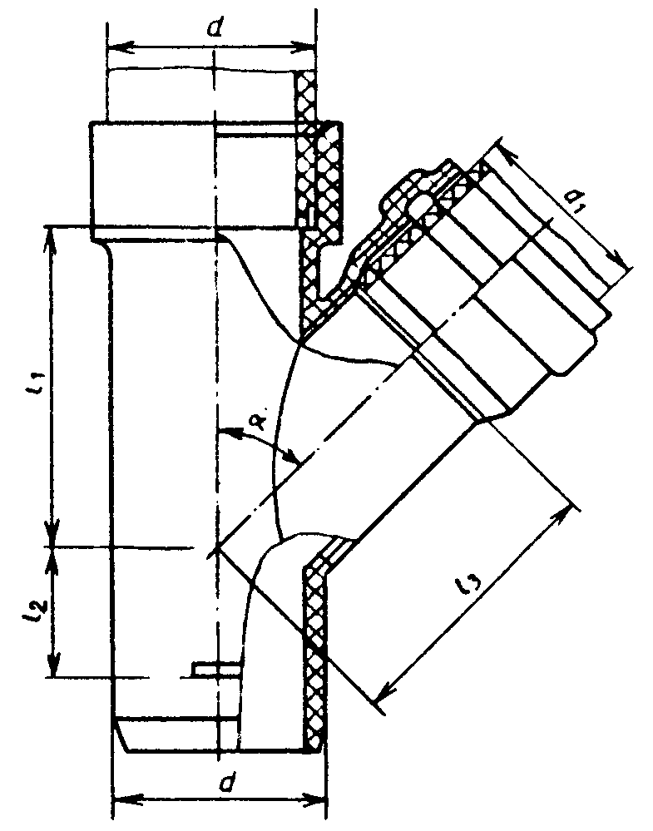

Черт.32

9.2. Размеры тройников типов КкК, КудкК, КСК, ССК, ССС, РСР, ССР, СкК должны соответствовать указанным в табл.11, а тройника типа КкудК - в табл.12

Таблица 11
мм

 |  | не менее
50,0  50,0 | 40,0  50,0 | 80  70 | 9  17 | 70  70 | -  - | -  - | -  - | 33  31 | 31  39 | 39  39 | -  150*
________________
* Для тройника типа КудкК.

90,0  90,0  110,0  110,0 | 50,0  90,0  50,0  110,0 | 100  120  115  150 | 14  30  14  37 | 100  120  120  145 | -  -  -  110 | -  -  -  50 | -  -  -  110 | 39  63  39  70 | 36  59  34  85 или 58** | 58  63  68  70 | -  -  -  -
________________
** Для тройников, устанавливаемых в санитарно-технических кабинах.

Примечание. Размер 50х40 указан для тройников типов ССС, РСР, ССР.

Таблица 12

мм

90,0  110,0 | 50,0  50,0 | 103  128 | 151  151 | 150  150

Пример условного обозначения тройника типа КСК с углом для соединения с трубами диаметром 110 мм и 50 мм из ПНД:

То же, тройника типа КСК с углом для соединения труб тех же диаметров из ПНД:

10. Крестовины

10.1. Крестовины следует изготовлять типов:

КкКК - | с тремя раструбами и гладким концом для соединения уплотнительными кольцами (черт.33);
СкКК - | с раструбом для соединения сваркой, двумя раструбами и гладким концом для соединения уплотнительными кольцами (черт.34);
СССР - | с тремя раструбами для соединения сваркой и раструбом для соединения гайкой (черт.35);
СССК - | с тремя раструбами для соединения сваркой и раструбом для соединения уплотнительным кольцом (черт.36);
СССС - | с четырьмя раструбами для соединения сваркой (черт.37).

Крестовина типа КкКК

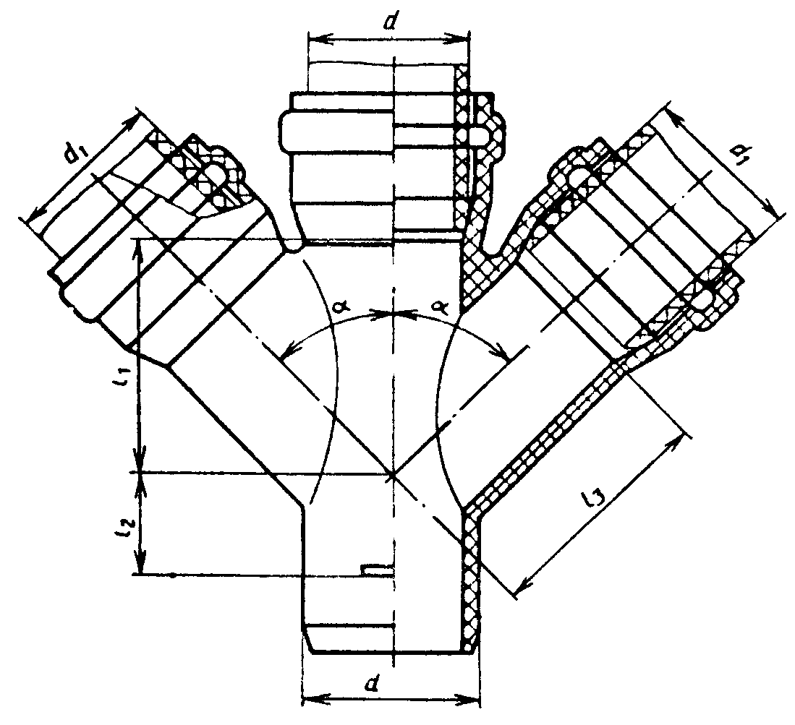

Черт.33

Крестовина типа СкКК

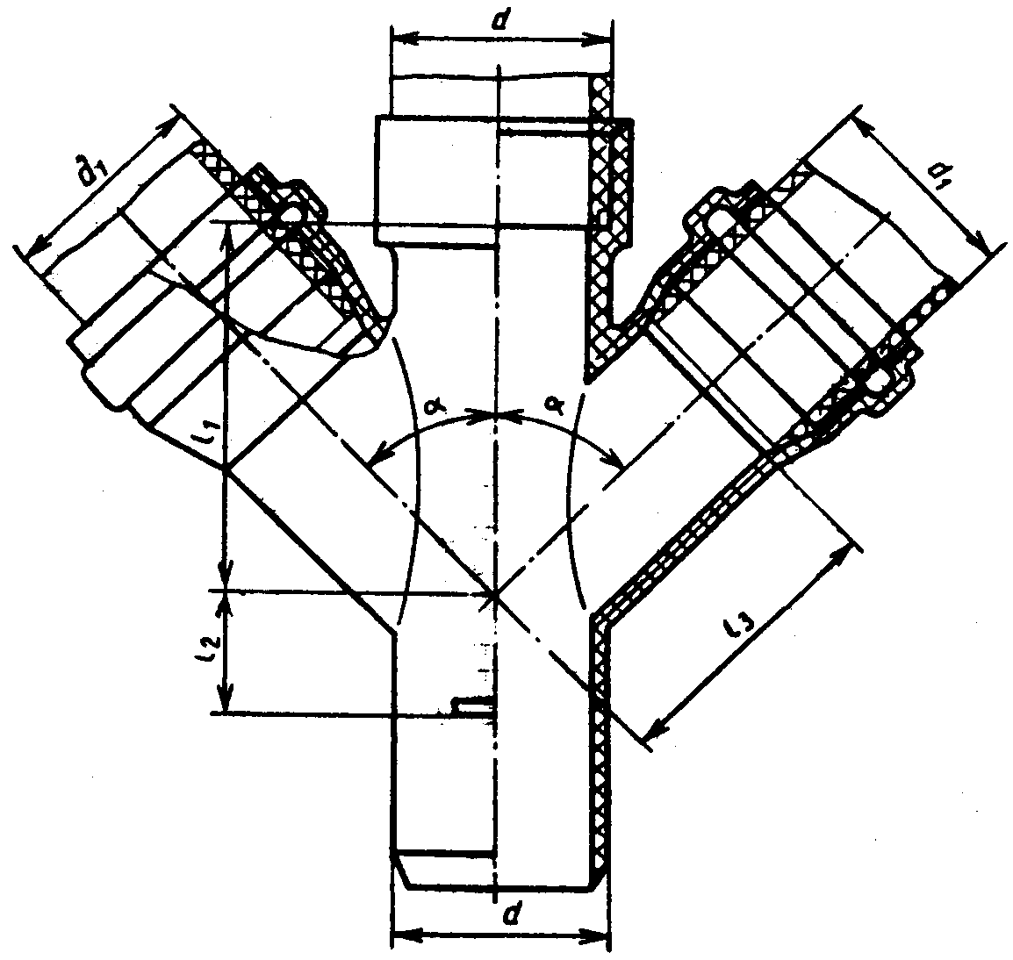

Черт.34

Крестовина типа СССР

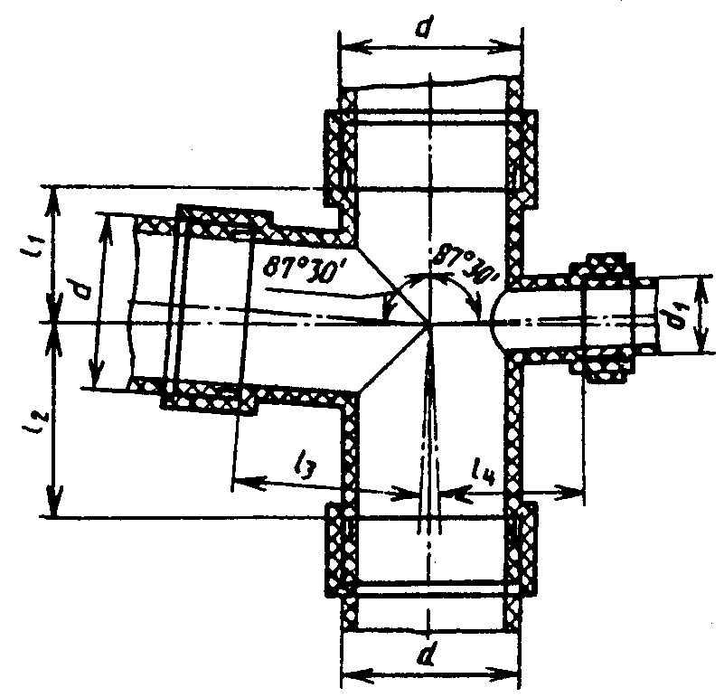

Черт.35

Крестовина типа СССК

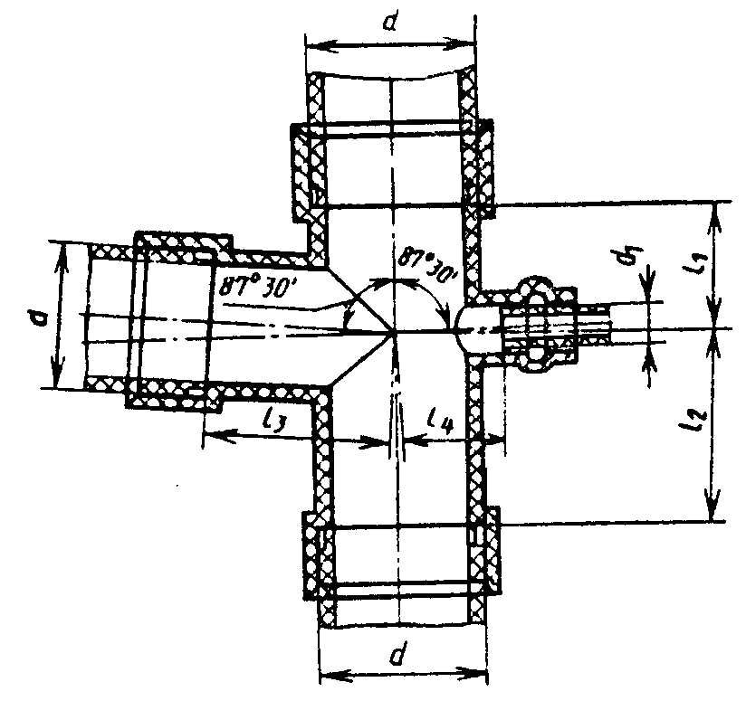

Черт.36

Крестовина типа СССС

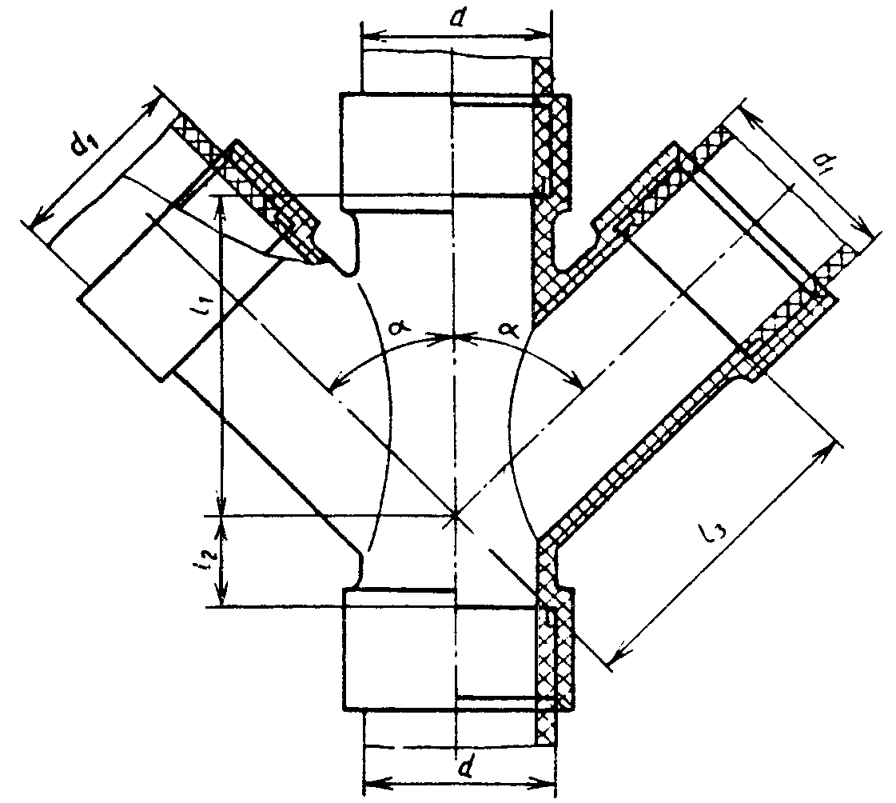

Черт.37

10.2. Размеры крестовин должны соответствовать указанным в табл.13.

Таблица 13
мм

Тип изделия
СкКК | 50,0 | 50,0 | 45° | 85  36 | 17  39 | 70  39 | -  -
 | 110,0 | 110,0 |  | 70 | 58 | 70 | -
СССС | 90,0 | 90,0 | 45° | 125  63 | 30  59 | 125  63 | -  -
 | 110,0 | 110,0 |  | 70 | 85 | 70 | -
КкКК | 110,0 | 50,0 | 60° | 70  37 | 5  34 | 88  66 | -  -
 | 110,0 | 110,0 | 60° | 110  70 | 50  85 или  58* | 110  70 | -  -
________________
*Для крестовин, устанавливаемых в санитарно-технических кабинах.

СССР | 110,0 | 50,0 |  | 70 | 85 | 70 | 66
СССК | 110,0 | 50,0 |  | 70 | 85 | 70 | 66

Пример условного обозначения крестовины типа СкКК с углом для соединения с трубами диаметром 110 мм из ПНД:

11. Крестовины со смещенными осями отводов

11.1. Крестовины со смещенными осями отводов следует изготовлять типов:

КкКК - | с тремя раструбами и гладким концом для соединения уплотнительными кольцами (черт.38);
СкКК - | с двумя раструбами и гладким концом для соединения с помощью уплотнительных колец и раструбом для соединения сваркой (черт.39).

Крестовина со смещенными осями отводов типа КкКК

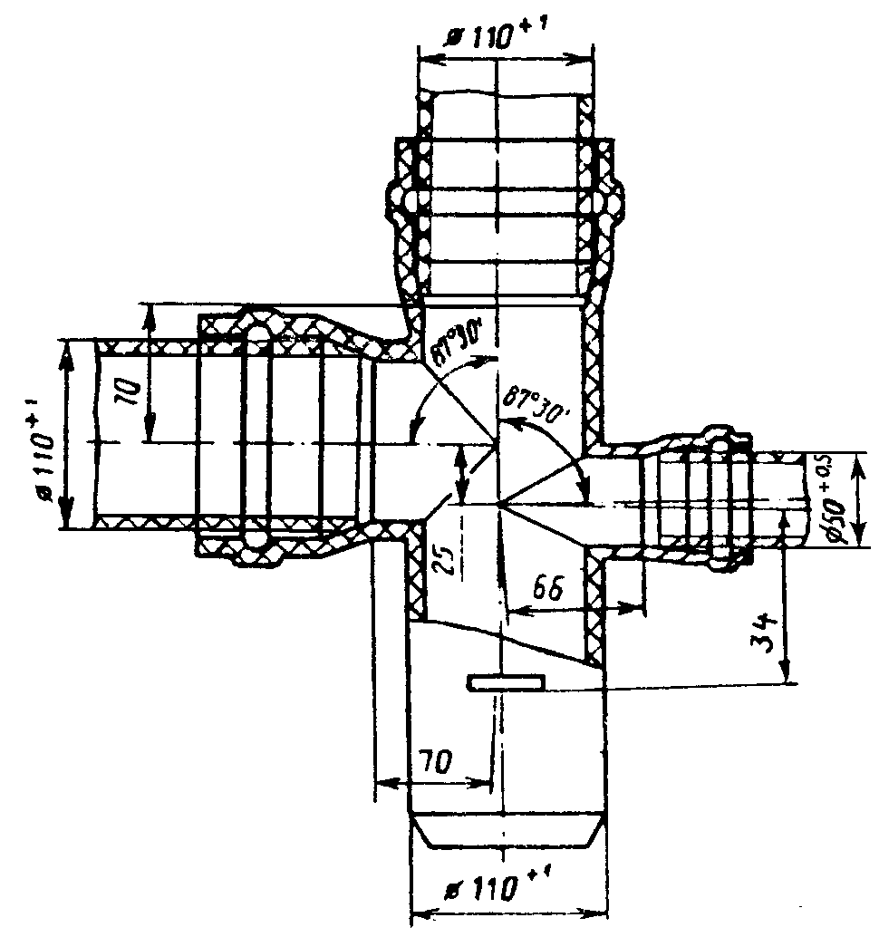

Черт.38

Крестовина со смещенными осями отводов типа СкКК

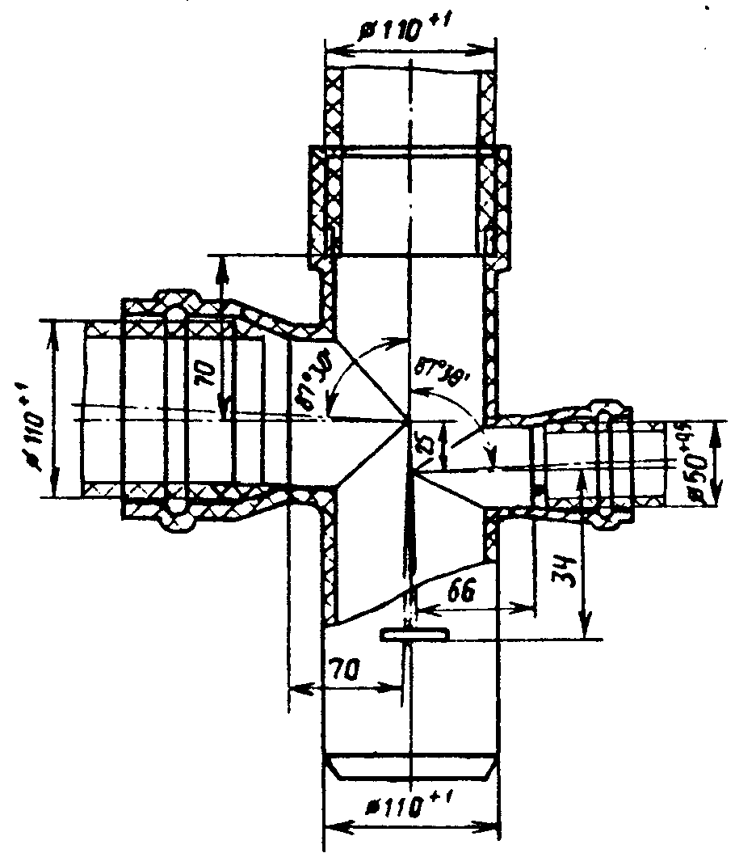

Черт.39

Пример условного обозначения крестовины со смещенными осями отводов типа СкКК для соединения труб диаметрами 110 мм и 50 мм из ПНД:

12. Тройники универсальные

12.1. Тройники универсальные следует изготовлять типов:

КкКс (или КкКсс) - | с двумя раструбами и гладким концом для соединения уплотнительными кольцами и боковым отводом (или боковыми отводами) для получения двухплоскостных крестовин (или пятериков) путем приварки патрубков, указанных в разд.3 (черт.40);
СССС (или ССССС)- | с тремя раструбами для соединения сваркой и боковым отводом (или двумя отводами) для получения двухплоскостных крестовин (или пятериков) путем приварки патрубков, указанных в разд.3 (черт.41).

Универсальный тройник типа КкКс (или КкКсс)

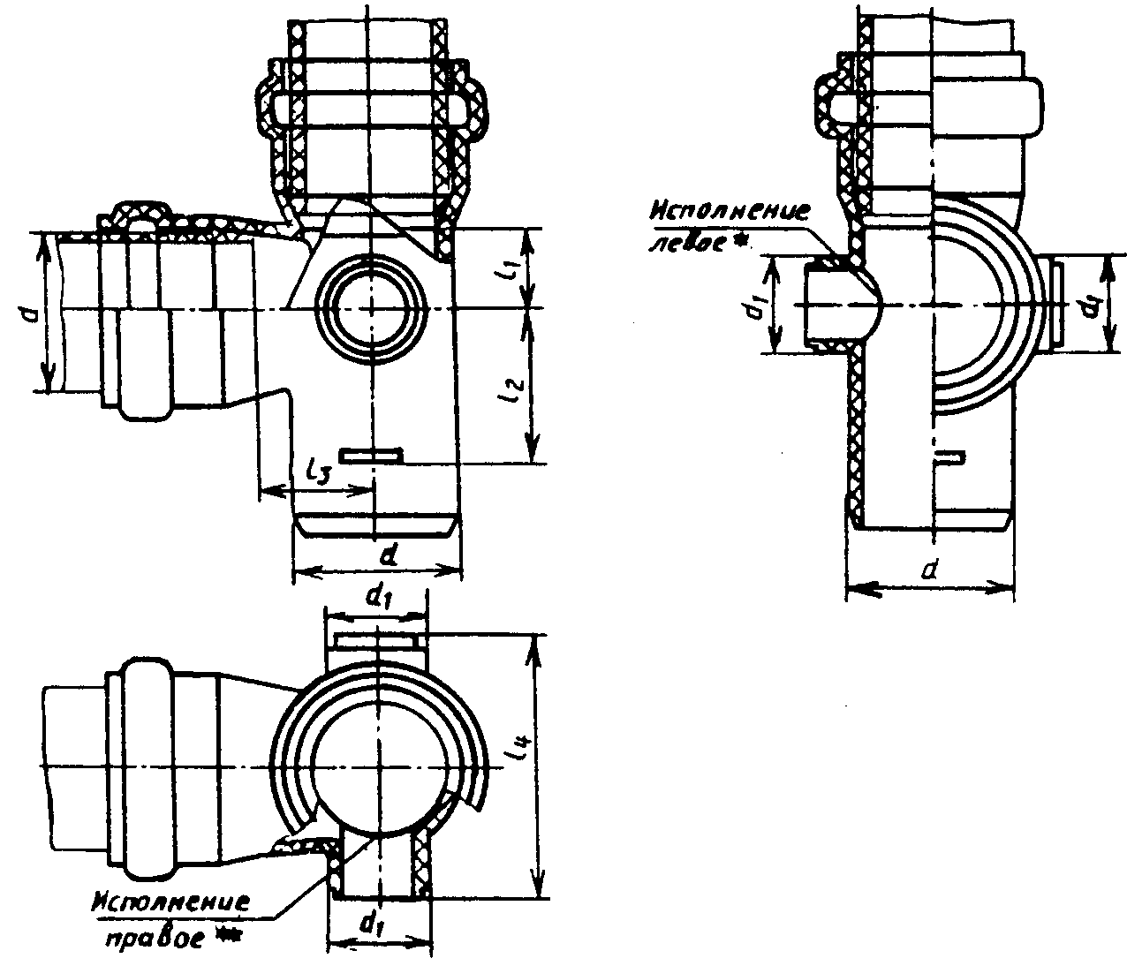

________________
*В случае правого исполнения - глухая стенка.

**В случае левого исполнения - глухая стенка.

Черт.40

Универсальный тройник типа СССС (или ССССС)

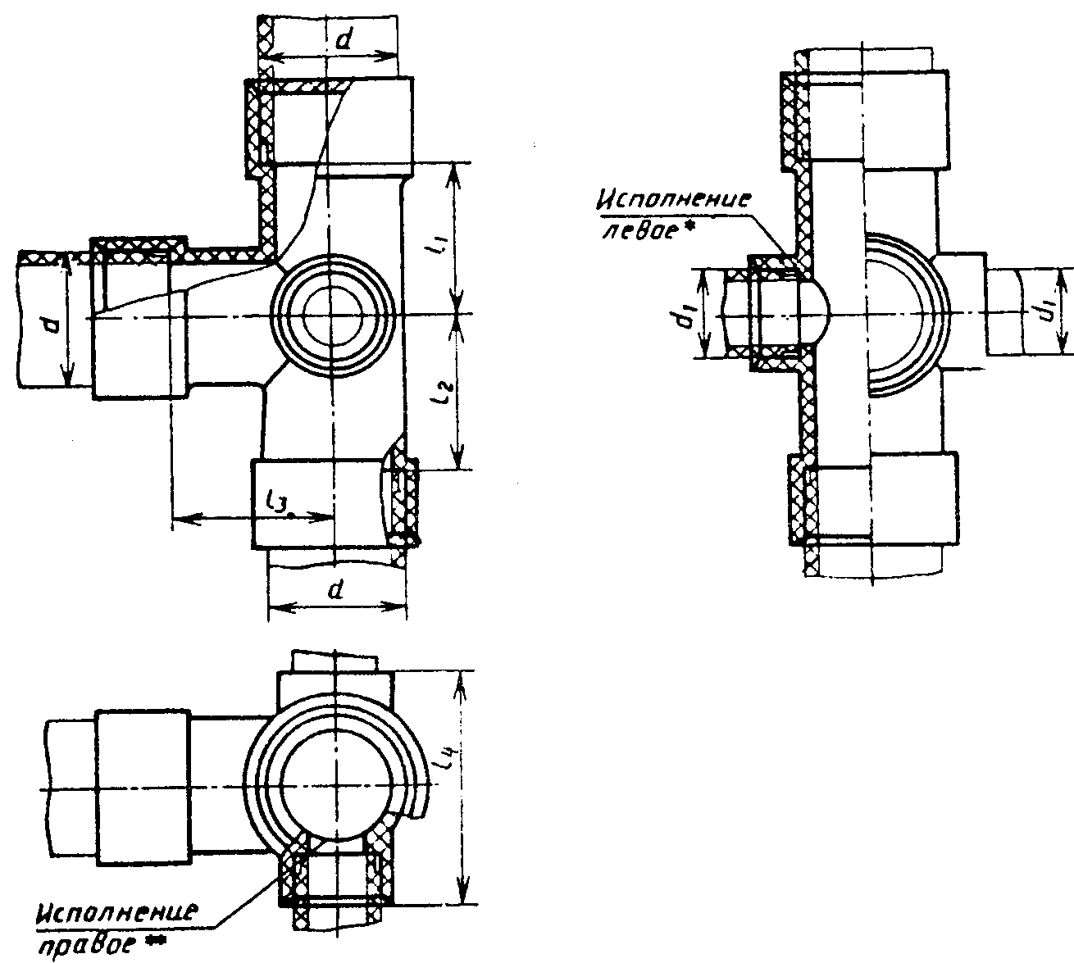

________________
*В случае правого исполнения - глухая стенка.

**В случае левого исполнения - глухая стенка.

Черт.41

12.2. Размеры универсальных тройников должны соответствовать указанным в табл.14.

Таблица 14
мм

 |  | не менее
90,0  110,0 | 50,0  50,0 | 63  70 | 59  58 | 63  70 | 150  150

Пример условного обозначения тройника универсального типа КкКс с правым боковым отводом диаметром 50 мм для соединения с трубами диаметром 110 мм из ПНД:

То же, для левого исполнения:

То же, тройника универсального типа ССССС с двумя боковыми отводами диаметром 50 мм для соединения с трубами диаметром 90 мм из ПНД:

13. Муфты

13.1. Муфты следует изготовлять типов:

КК - | с раструбами для соединения уплотнительными кольцами (черт.42);
СС - | с раструбами для соединения сваркой (черт.43).

Муфта типа КК

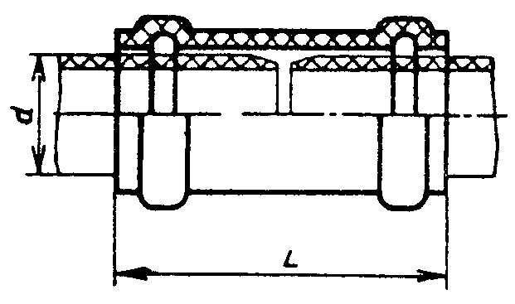

Черт.42

Муфта типа СС

Исполнение 1

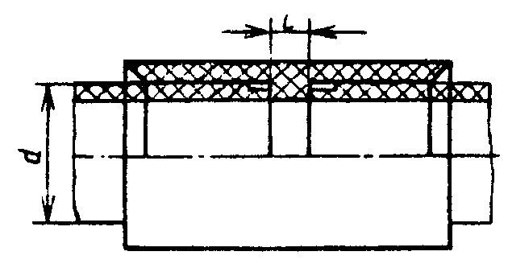

Исполнение 2

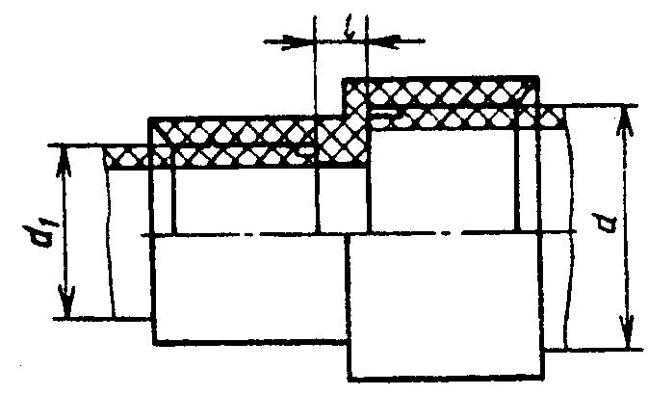

Черт.43

13.2. Размеры муфт должны соответствовать указанным в табл.15.

Таблица 15
мм

 | не менее
50,0 | 87 | 5
90,0  110,0 | 153

Пример условного обозначения муфты типа СС для соединения труб диаметрами 50 мм и 40 мм из ПНД:

14. Ревизии

14.1. Ревизии следует изготовлять типов:

К - | с раструбом и гладким концом для соединения уплотнительным кольцом (черт.44);
С - | с раструбами для соединения сваркой (черт.45).

Ревизия типа К  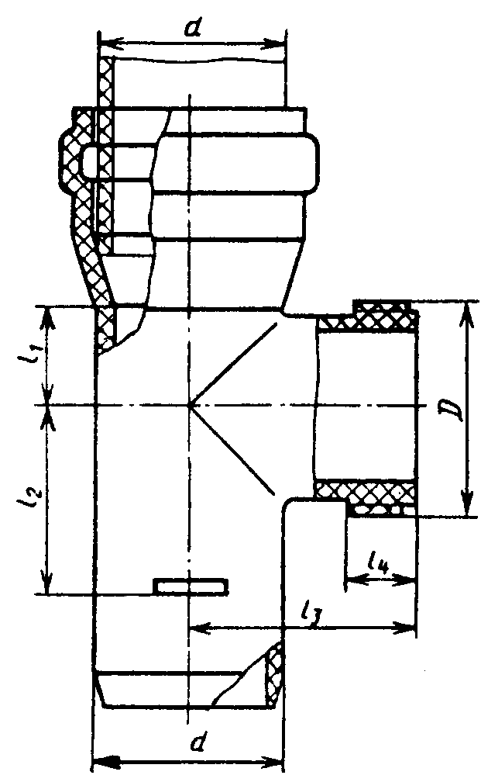  Черт.44 | Ревизия типа С  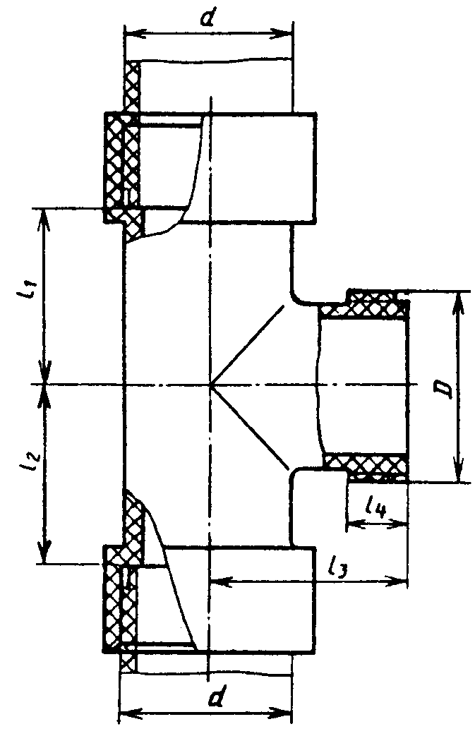  Черт.45

14.2 Размеры ревизий должны соответствовать указанным в табл.16.

Таблица 16
мм

 |  | не менее
50,0  90,0  110,0 | СпУп 60х3  СпУп 110х5  СпУп 130х5 | 39  57  70 | 39  70  85 | 48  82  88 | 15  25  25

Пример условного обозначения ревизии типа К для соединения с трубами диаметром 110 мм из ПНД:

15. Заглушки и крышки

15.1. Конструкция и размеры заглушек должны соответствовать черт.46 и табл.17, конструкция и размеры крышек - черт.47 и табл.18.

Заглушка

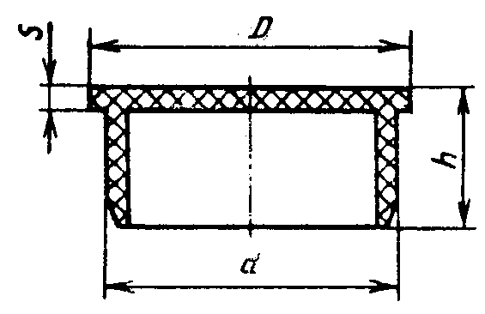
Черт.46

Крышка

Исполнение "а" Исполнение "б"

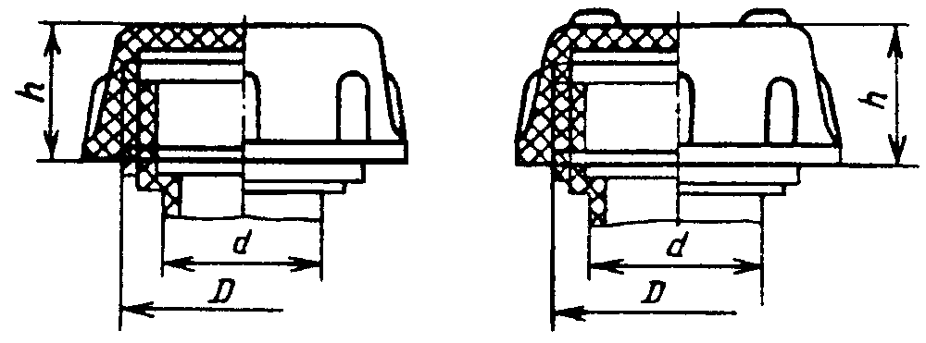
Черт.47

Таблица 17
мм

40,0  50,0  90,0  110,0 | 52  64  106  126 | 3,5  4,0  5,0  5,0 | 35  40  60  60

Таблица 18

40,0  50,0  90,0  110,0 | СпУп 50х3  СпУп 60х3  СпУп 110х5  СпУп 130х5 | 21  21  32  32

Пример условного обозначения заглушки для раструба фасонной части диаметром 110 мм из ПНД:

То же, крышки исполнения "б" для раструба фасонной части диаметром 50 мм из ПНД:

16. Гайки накидные

16.1. Конструкция и размеры накидных гаек должны соответствовать указанным на черт.48 и в табл.19.

Гайка накидная

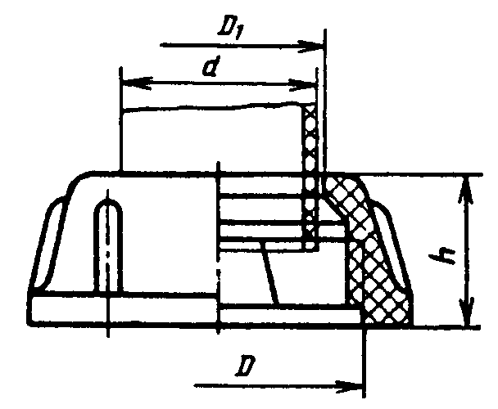

Черт.48

Таблица 19
мм

 |  |  | , не менее
40,0  50,0  90,0  110,0 | СпУп 50х3  СпУп 60х3  СпУп 110х5  СпУп 130х5 | 41  51  91  111 | 21  21  32  32

Пример условного обозначения гайки накидной канализационной из ПНД для труб диаметром 50 мм:

17. Лента прокладочная

17.1. Лента прокладочная полиэтиленовая предназначена для установки между наружной поверхностью канализационного трубопровода и внутренней поверхностью металлических креплений.

17.2. Конструкция и размеры прокладочной ленты должны соответствовать указанным на черт.49.

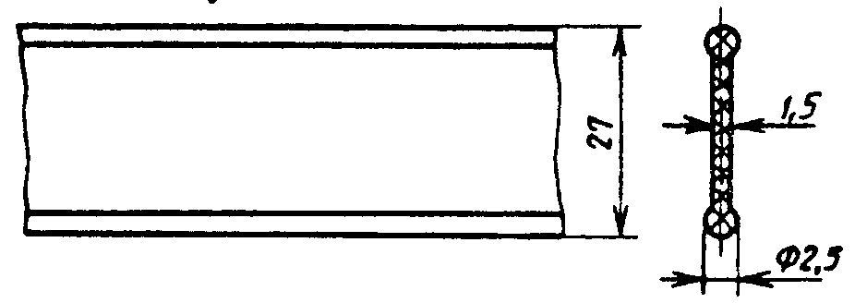

Масса 1 м - 0,020 кг

Черт.49

Условное обозначение прокладочной ленты из ПВД:

17.3. Ленту следует изготовлять из полиэтилена высокого давления по ГОСТ 16337.

18. Кольца уплотнительные

18.1. Резиновые уплотнительные кольца предназначены для комплектации канализационных фасонных частей из ПНД и ПВД.

18.2. Конструкция и размеры уплотнительных колец должны соответствовать указанным на черт.50 и в табл.20.

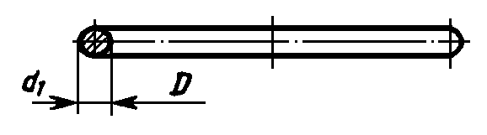

Черт.50

Таблица 20
мм

Номинальный диаметр трубы
50,0

90,0
110,0

Пример условного обозначения уплотнительного кольца для комплектации фасонной части с номинальным диаметром 50 мм:

18.3. Резина для уплотнительных колец должна иметь твердость по Шору в пределах 30-45 и относительную остаточную деформацию после старения в воздушной среде при сжатии на 40% и температуре 70 °С в течение 24 ч не более 25%.

19. Прокладки уплотнительные

19.1. Уплотнительные прокладки предназначены для комплектации канализационных фасонных частей из ПНД и ПВД с резьбовыми раструбами.

19.2. Конструкция и размеры уплотнительных прокладок должны соответствовать указанным на черт.51 и в табл.21.

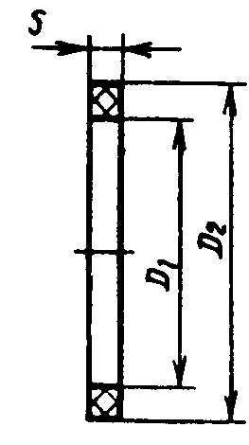

Черт. 51

Таблица 21
мм

Номинальный диаметр трубы |  | Пред.откл. |  | Пред.откл.
40,0  50,0  90,0  110,0 | 39  49  93  112 | +1,0  +1,0  +1,4  +1,4 | 45  55  102  122 | -1,2  -1,2  -1,4  -1,4 | 2  2  3  3

Пример условного обозначения уплотнительной прокладки для канализационной фасонной части с номинальным диаметром резьбового раструба 50 мм:

19.3. Уплотнительные прокладки следует изготовлять из резины по ГОСТ 7338 или из формовой резины по действующим техническим условиям.

Приложение
Справочное

Теоретическая масса 1 м полиэтиленовых канализационных труб

Таблица 22

 | Масса 1 м труб, кг
 | ПНД | ПВД
40,0  50,0  90,0  110,0 | 0,228  0,423  0,782  1,117 | 0,322  0,409  1,068  1,580

Теоретическая масса полиэтиленовых фасонных частей

Таблица 23

Наименование изделия |  |  |  | Тип | Масса фасонных частей, кг
 |  |  |  |  | ПНД | ПВД
Патрубки | 50,0  90,0  110,0 | -  -  - | -  -  - | КС | 0,039  0,10  0,16 | 0,04  0,13  0,22
 | 50,0  90,0  110,0 | -  -  - | -  -  - | Кс | 0,035  0,08  0,14 | 0,04  0,12  0,19
 | 40,0  50,0  90,0  110,0 | -  -  -  - | -  -  -  - | Рс | 0,020  0,025  0,10  0,16 | 0,02  0,025  0,13  0,22
 | 50,0  90,0  110,0 | -  -  - | -  -  - | СР | 0,026  0,11  0,16 | 0,03  0,16  0,25
Патрубки компенсационные | 50,0  90,0  110,0 | -  -  - | - | Кк | 0,098  0,26  0,39 | 0,04  0,40  0,54
 | 50,0  90,0  110,0 | -  -  - | - | Кс | 0,088  0,22  0,34 | 0,09  0,35  0,54
 | 50,0  90,0  110,0 | -  -  - | - | КС | 0,093  0,23  0,35 | 0,09  0,35  0,47
Патрубки переходные | 90,0  110,0  110,0 | 50,0  50,0  90,0 | - | кК | 0,097  0,13  0,17 | 0,13  0,20  0,28
 | 90,0  110,0  110,0 | 50,0  50,0  90,0 | - | сК | 0,07  0,09  0,18 | 0,08  0,12  0,25
 | 50,0  90,0  110,0  110,0 | 40,0  50,0  50,0  90,0 | - | сС | 0,025  0,05  0,07  0,10 | 0,025  0,07  0,10  0,16
 | 50,0  90,0  110,0  110,0 | 40,0  50,0  50,0  90,0 | - | сР | 0,033  0,06  0,08  0,17 | 0,033  0,13  0,17  0,25
Патрубки приборные | 50,0  90,0  110,0 | -  -  - | - | Ук | 0,078  0,20  0,29 | 0,078  0,22  0,46
 | 50,0  90,0  110,0 | -  -  - | - | УС | 0,061  0,12  0,15 | 0,06  0,13  0,25
Отводы приборные | 90,0  110,0 | -  - | - | Ук | 0,18  0,40 | 0,28  0,65
 | 90,0  110,0 | -  - | - | УС | 0,20  0,37 | 0,31  0,60
Отводы | 90,0  110,0 | 90,0  110,0 |  | Кк | 0,14  0,22 | 0,22  0,36
 | 50,0  90,0  110,0 | 50,0  90,0  110,0 |  | Кк | 0,052  0,15  0,27 | 0,052  0,24  0,43
 | 50,0  90,0  110,0 | 50,0  90,0  110,0 |  | Кк | 0,065  0,20  0,32 | 0,065  0,31  0,52
 | 90,0  110,0 | 90,0  110,0 |  | СК | 0,12  0,19 | 0,18  0,31
 | 50,0  50,0  90,0  110,0 | 40,0  50,0  90,0  110,0 |  | СК | 0,040  0,048  0,05  0,12 | 0,040  0,048  0,19  0,37
 | 50,0  50,0  90,0  110,0 | 40,0  50,0  90,0  110,0 |  | СК | 0,049  0,062  0,17  0,31 | 0,049  0,062  0,27  0,49
 | 90,0  110,0 | 90,0  110,0 |  | СС | 0,08  0,12 | 0,17  0,20
 | 40,0  50,0  90,0  110,0 | 40,0  50,0  90,0  110,0 |  | СС | 0,021  0,031  0,09  0,16 | 0,02  0,03  0,18  0,26
 | 40,0  50,0  90,0  110,0 | 40,0  50,0  90,0  110,0 |  | СС | 0,035  0,050  0,14  0,23 | 0,035  0,050  0,22  0,37
 | 90,0  110,0 | 90,0  110,0 |  | СР | 0,15  0,22 | 0,23  0,35
 | 50,0  50,0  90,0  110,0 | 40,0  50,0  50,0  110,0 |  | СР | 0,031  0,056  0,21  0,32 | 0,031  0,056  0,33  0,51
 | 50,0  50,0  90,0  110,0 | 40,0  50,0  90,0  110,0 |  | СР | 0,047  0,056  0,21  0,32 | 0,047  0,056  0,33  0,51
Тройники | 50,0  90,0  90,0  110,0  110,0 | 50,0  50,0  90,0  50,0  110,0 |  | КкК | 0,115  0,23  0,33  0,34  0,55 | 0,115  0,33  0,50  0,51  0,89
 | 110,0 | 110,0 |  | КкК | 0,49 | 0,79
 | 50,0  90,0  90,0  110,0  110,0 | 50,0  50,0  90,0  50,0  110,0 |  | КкК | 0,099  0,19  0,27  0,29  0,43 | 0,099  0,27  0,42  0,43  0,70
 | 50,0  90,0  90,0  110,0  110,0 | 50,0  50,0  90,0  50,0  110,0 |  | КСК | 0,111  0,21  0,30  0,31  0,52 | 0,111  0,30  0,60  0,46  0,83
 | 110,0 | 110,0 |  | КСК | 0,46 | 0,74
 | 50,0  90,0  90,0  110,0  110,0 | 50,0  50,0  90,0  50,0  110,0 |  | КСК | 0,094  0,17  0,25  0,25  0,43 | 0,094  0,24  0,38  0,38  0,21
 | 50,0  90,0  90,0  110,0  110,0 | 50,0  50,0  90,0  50,0  110,0 |  | ССК | 0,100  0,17  0,29  0,24  0,47 | 0,100  0,24  0,45  0,37  0,76
 | 110,0 | 110,0 |  | ССК | 0,39 | 0,63
 | 50,0  90,0  90,0  110,0  110,0 | 50,0  50,0  90,0  50,0  110,0 |  | ССК | 0,078  0,13  0,21  0,19  0,36 | 0,078  0,18  0,32  0,29  0,58
 | 50,0  50,0  90,0  90,0  110,0  110,0 | 40,0  50,0  50,0  90,0  50,0  110,0 |  | ССС | 0,070  0,085  0,16  0,23  0,23  0,39 | 0,070  0,085  0,22  0,36  0,34  0,63
 | 110,0 | 110,0 |  | ССС | 0,33 | 0,54
 | 50,0  50,0  90,0  90,0  110,0  110,0 | 40,0  50,0  50,0  90,0  50,0  110,0 |  | ССС | 0,053  0,062  0,11  0,18  0,17  0,29 | 0,053  0,062  0,15  0,27  0,26  0,47
 | 50,0  50,0  90,0  90,0  110,0  110,0 | 40,0  50,0  50,0  90,0  50,0  110,0 |  | РСР | 0,093  0,109  0,24  0,40  0,33  0,60 | 0,095  0,109  0,34  0,57  0,50  0,96
 | 110,0 | 110,0 |  | РСР | 0,52 | 0,83
 | 50,0  50,0  90,0  90,0  110,0  110,0 | 40,0  50,0  50,0  90,0  50,0  110,0 |  | РСР | 0,075  0,083  0,19  0,32  0,26  0,48 | 0,075  0,083  0,27  0,49  0,39  0,78
 | 50,0  50,0  90,0  90,0  110,0  110,0 | 40,0  50,0  50,0  90,0  50,0  110,0 |  | ССР | 0,083  0,099  0,16  0,33  0,24  0,50 | 0,083  0,099  0,22  0,51  0,36  0,81
 | 110,0 | 110,0 |  | ССР | 0,42 | 0,68
 | 50,0  50,0 | 40,0  50,0 |  | ССР | 0,060  0,071 | 0,060  0,071
 | 50,0  50,0  90,0  90,0  110,0  110,0 | 40,0  50,0  50,0  90,0  50,0  110,0 |  | ССР | 0,06  0,071  0,12  0,25  0,18  0,39 | 0,06  0,071  0,17  0,38  0,27  0,62
 | 50,0  90,0  90,0  110,0  110,0 | 50,0  50,0  90,0  50,0  110,0 |  | СкК | 0,104  0,20  0,31  0,28  0,50 | 0,104  0,28  0,48  0,42  0,81
 | 110,0 | 110,0 |  | СкК | 0,44 | 0,70
 | 50,0  90,0  90,0  110,0  110,0 | 50,0  50,0  90,0  50,0  110,0 |  | СкК | 0,082  0,15  0,24  0,21  0,39 | 0,082  0,21  0,37  0,32  0,63
 | 50,0 | 50,0 | - | КудкК | 0,151 | 0,151
 | 90,0  110,0 | 50,0  50,0 | - | КкудК | 0,40  0,57 | 0,56  0,85
Крестовины | 110,0  110,0 | 50,0  110,0 |  | КкКК | 0,32  0,66 | 0,48  1,06
 | 110,0  110,0 | 50,0  110,0 |  | КкКК | 0,30  0,59 | 0,46  0,94
 | 50,0 | 50,0 |  | СкКК | 0,144 | 0,144
 | 50,0  110,0 | 50,0  110,0 |  | СкКК | 0,115  0,49 | 0,115  0,78
 | 90,0 | 90,0 |  | СССС | 0,30 | 0,46
 | 90,0  110,0 | 90,0  110,0 |  | СССС | 0,21  0,36 | 0,33  0,57
 | 110,0 | 50,0 |  | СССР | 0,31 | 0,47
 | 110,0 | 50,0 |  | СССК | 0,32 | 0,48
Крестовины со смещенными | 110,0 | 50,0 | - | КкКК | 0,46 | 0,70
осями отводов | 110,0 | 50,0 | - | СкКК | 0,39 | 0,59
Тройники универсальные | 90,0  110,0 | 50,0  50,0 | - | КкКс | 0,29  0,44 | 0,40  0,66
 | 90,0  110,0 | 50,0  50,0 | - | КкКсс | 0,29  0,47 | 0,41  0,71
 | 90,0  110,0 | 50,0  50,0 | - | СССС | 0,19  0,30 | 0,26  0,46
 | 90,0  110,0 | 50,0  50,0 | - | ССССС | 0,20  0,31 | 0,28  0,47
Муфты | 50,0  90,0  110,0 | -  -  - | - | КК | 0,053  0,12  0,21 | 0,053  0,20  0,34
 | 50,0  50,0  90,0  110,0 | 40,0  -  -  - | - | СС | 0,018  0,027  0,04  0,07 | 0,018  0,27  0,06  0,12
Ревизии | 50,0  90,0  110,0 | -  -  - | - | К | 0,089  0,29  0,42 | 0,089  0,45  0,68
 | 50,0  90,0  110,0 | -  -  - | - | С | 0,068  0,21  0,32 | 0,068  0,32  0,52
Заглушки | 40,0  50,0  90,0  110,0 | -  -  -  - | - | - | 0,017  0,027  0,,08  0,12 | 0,017  0,027  0,13  0,23
Крышки | 50,0  90,0  110,0 | -  -  - | - | - | 0,036  0,10  0,14 | 0,036  0,11  0,14
Гайки накидные | 40,0  50,0  90,0  110,0 | -  -  -  - | - | - | 0,023  0,032  0,08  0,10 | 0,023  0,033  0,07  0,09

Текст документа сверен по:
официальное издание
Госстрой СССР - М.: ЦИТП,
1990

ГОСТ 22689.2-89 Трубы полиэтиленовые канализационные и фасонные части к ним. Конструкция

Вид документа:
Постановление Госстроя СССР от 16.06.1989 N 93
ГОСТ от 16.06.1989 N 22689.2-89

Принявший орган: Госстрой СССР

Статус: Действующий

Тип документа: Нормативно-технический документ
Дата начала действия: 01.10.1989

Опубликован: Официальное издание, Госстрой СССР - М.: ЦИТП, 1990 год

Ссылается на
ГОСТ 22689.0-89 Трубы полиэтиленовые канализационные и фасонные части к ним. Общие технические условия
Постановление Госстроя СССР от 16.06.1989 N 93
ГОСТ от 16.06.1989 N 22689.0-89

На него ссылаются
ГОСТ 22689.1-89 Трубы полиэтиленовые канализационные и фасонные части к ним. Сортамент
Постановление Госстроя СССР от 16.06.1989 N 93
ГОСТ от 16.06.1989 N 22689.1-89

Тематики
Строительные материалы и строительство (91)

Установки в зданиях (91.140)

Дренажные системы (91.140.80)

